**Final Project Pemodelan dan Analitika Prediktif : Dataset JAKARTA**



**Anggota Kelompok:**

Shane Giorgio Alexander 5026211018

Arvin Azmi Sava 5026211097

Farhan Rizqi Maulana 5026211140

**DEPARTEMEN SISTEM INFORMASI**

**FAKULTAS TEKNOLOGI ELEKTRO DAN INFORMATIKA CERDAS**

**INSTITUT TEKNOLOGI SEPULUH NOPEMBER SURABAYA**

**2023**

**I. Overview Tugas** **4**

**II. Deskripsi Permasalahan/Problem yg diselesaikan** **4**

2.1 Dataset 4

2.2 Skenario Pembagian Dataset 4

2.3 Variabel Independen dan Dependen 4

2.4 Tujuan Peramalan 5

**III. Metodologi** **5**

3.1 Metode SVR 5

3.2 Metode RNN 6

3.3 Metode LSTM 7

3.4 Metode GRU 8

**IV. Hasil eksperimen & perbandingan mencakup :** **8**

4.1 Metode SVR 8

4.1.1 Tahapan 8

4.1.1.1 Import Library 8

4.1.1.3 Preprocessing 9

4.1.1.4 Split Dataset 9

4.1.1.5 Membuat Model 9

4.2.1.6 Evaluasi Model 9

4.2.1.7 Forecasting 9

4.2.1.8 Hasil Forecasting 9

4.2.1.9 Evaluasi Forecasting 9

4.1.2 Grafik Visualisasi 9

4.1.3 Tabel Hasil Prediksi 10

4.1.4 Evaluasi Forecast 10

4.2 Metode RNN 11

4.2.1 Tahapan 11

4.2.1.1 Impor Library 11

4.2.1.2 Load Dataset 12

4.2.1.3 Preprocessing 12

4.2.1.4 Split Dataset 13

4.2.1.5 Membuat Model 13

4.1.1.6 Evaluasi Model 13

4.1.1.7 Forecasting 13

4.1.1.8 Hasil Forecasting 13

4.1.1.9 Evaluasi Forecasting 13

4.2.2 Grafik Visualisasi 13

4.2.3 Tabel Hasil Prediksi 13

4.2.4 Evaluasi Forecast 14

4.3 Metode LSTM 14

4.3.1 Tahapan Perlangkah 14

4.3.1.1 Impor Library 14

4.3.1.2 Load Dataset 15

4.3.1.3 Preprocessing 15

4.3.1.5 Split Dataset 16

Skenario pertama (80:20) 17

Skenario Kedua (70:30) 17

Skenario Ketiga (60:40) 17

4.3.1.6 Membuat Model 18

4.3.1.7 Evaluasi Model 19

4.3.1.8 Forecasting dan Evaluasi Forecasting 20

4.3.1.9 Hasil Forecasting 21

4.3.2 Grafik Visualisasi 21

Hasil Peramalan Skenario Pertama (80:20) 22

Hasil Peramalan Skenario Kedua (70:30) 22

Hasil Peramalan Skenario Ketiga(60:40) 22

4.3.3 Tabel Hasil Prediksi (Training, Testing, Loss) 23

Skenario Pertama (80:20) 23

Skenario Kedua (70:30) 25

Skenario Ketiga (60:40) 25

4.3.4 Evaluasi Forecast (MSE, MAPE, MAE) 26

4.4 Metode GRU 27

4.4.1 Tahapan 27

4.4.1.1 Impor Library 27

4.4.1.2 Load Dataset 27

4.4.1.3 Preprocessing 28

4.4.1.4 Split Dataset 28

4.4.1.5 Membuat Model 29

4.4.1.6 Evaluasi Model 31

4.4.1.7 Hasil Forecasting 35

4.4.1.8 Evaluasi Forecasting 37

4.4.2 Grafik Visualisasi 38

4.4.3 Tabel Hasil Prediksi (Training, Testing, Loss) 40

4.4.4 Evaluasi Forecast (MSE, MAPE, MAE) 40

**V. Hasil Forecast untuk 12 periode untuk total_visitor dengan menggunakan variable total_accomodation sebagai faktor yang mempengaruhi** **41**

5.1 Hasil Forecast untuk Metode SVR 41

5.2 Hasil Forecast untuk Metode RNN 42

5.3 Hasil Forecast untuk Metode LSTM 43

5.4 Hasil Forecast untuk Metode GRU 45

**VI. Hasil analisis dan Kesimpulan** **46**

6.1 Hasil Analisis dan Kesimpulan Metode SVR 46

6.2 Hasil Analisis dan Kesimpulan Metode RNN 47

6.3 Hasil Analisis dan Kesimpulan Metode LSTM 48

6.4 Hasil Analisis dan Kesimpulan Metode GRU 48

# **I. Overview Tugas**

Pada tugas Final Project Mata Kuliah ini diberikan sebuah dataset Kota Jakarta mulai tahun 2014 sampai dengan 2022. Dataset tersebut terdiri dari 3 kolom yaitu kolom datetime, total_visitor, dan total_accomodation. Kolom datetime menunjukkan kapan data tersebut disimpan dan dicatat, kolom total_visitor menunjukkan seberapa ramai atau sepi orang yang mengunjungi Kota Jakarta pada waktu tertentu, dan kolom total_accomodation menunjukkan jumlah total kapasitas akomodasi yang tersedia di Kota Jakarta pada waktu tertentu. Dengan data tersebut, tugas kita yaitu untuk membuat peramalan jumlah total_visitor selama 12 bulan kedepan dengan mempertimbangkan data total_accomodation sebagai variabel yang mempengaruhi. Dalam peramalan ini kita juga diminta melakukan pendekatan dengan beberapa metode yaitu metode Support Vector Regression (SVR), metode Recurrent Neural Networks (RNN), metode Long Short-Term Memory (LSTM), dan metode Gated Recurrent Unit (GRU). Untuk masing-masing tiap metode akan dilakukan tiga skenario pembagian dataset. Skenario pertama menggunakan 80:20 data sebagai train set dan test set, skenario kedua menggunakan 70:30 data sebagai train set dan test set, dan skenario ketiga menggunakan 60:40 data sebagai train set dan test set. Selanjutnya, dari ketiga skenario tersebut akan dilakukan analisis hasil forecasting (MSE, MAPE, MAE) untuk melihat skenario mana yang memberikan hasil forecasting terbaik.

# **II. Deskripsi Permasalahan/Problem yg diselesaikan**

Pada laporan ini akan dibuat peramalan (forecasting) menggunakan teknik deep learning, seperti Recurrent Neural Networks (RNN), Long Short-Term Memory (LSTM), dan Gated Recurrent Unit (GRU) serta Support Vector Regression (SVR). Peramalan dilakukan terhadap data total_visitor dengan mempertimbangkan juga data total_accommodation sebagai faktor yang mempengaruhi.

## **2.1 Dataset**

Dataset yang digunakan terdiri dari 108 baris data dengan kolom-kolom utama yaitu datetime sebagai index dengan struktur dd/mm/yyyy, total_visitor, dan total_accommodation. Data ini mencerminkan data kunjungan yang dilakukan di jakarta dengan kolom data total_visitor dengan akomodasi yang dapat menampung pengunjung tersebut dari kolom total_accommodation di Jakarta dalam periode tertentu.

## **2.2 Skenario Pembagian Dataset**

Pada penelitian ini, dilakukan tiga skenario pembagian dataset untuk keperluan pelatihan (train) dan pengujian (test):

1. **Skenario 1:** 80% data digunakan sebagai train set dan 20% sebagai test set.
2. **Skenario 2:** 70% data digunakan sebagai train set dan 30% sebagai test set.
3. **Skenario 3:** 60% data digunakan sebagai train set dan 40% sebagai test set.

Pembagian dataset ini bertujuan untuk mengevaluasi performa model peramalan pada berbagai proporsi data latih dan uji.

## **2.3 Variabel Independen dan Dependen**

Variabel independen (features) yang digunakan adalah total_accommodation, sedangkan variabel dependen (target) adalah total_visitor. Hal ini dilakukan dengan asumsi bahwa jumlah akomodasi berhubungan dengan jumlah pengunjung.

## **2.4 Tujuan Peramalan**

Tujuan utama peramalan ini adalah untuk memprediksi total_visitor untuk 12 periode kedepan menggunakan model RNN, LSTM, GRU, dan SVR. Laporan ini dapat memberikan gambaran perbandingan antar metode dengan hasil serta performa peramalan dari ketiga skenario pembagian dataset training dan juga testing.

# **III. Metodologi**

## **3.1 Metode SVR**

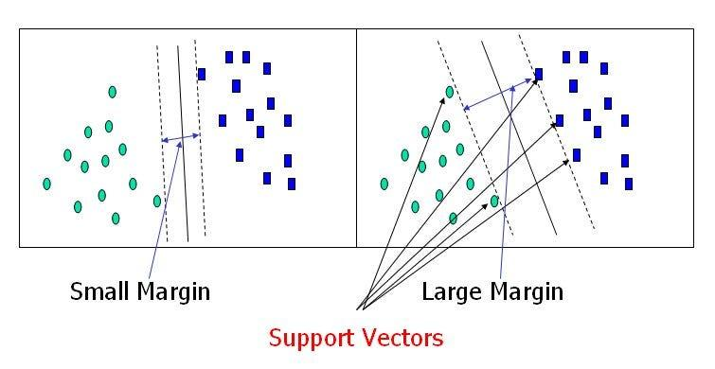

Support Vector Regression (SVR) merupakan suatu teknik dalam machine learning yang digunakan untuk tugas regresi. Dalam SVR, fokusnya adalah pada prediksi nilai numerik kontinu dengan memanfaatkan konsep support vectors. Support vectors merupakan titik-titik data yang sangat penting untuk menentukan hyperplane optimal dengan maksimal margin antara nilai prediksi dan variabel target.

Pada dasarnya, SVR bertujuan untuk menemukan suatu fungsi yang dapat mendekati hubungan yang mendasari antara fitur input dan variabel target, sambil meminimalkan kesalahan prediksi. Metode ini melibatkan pemetaan data input ke dalam ruang dimensi yang lebih tinggi menggunakan fungsi kernel, memungkinkan SVR untuk menangkap hubungan non-linear di antara variabel-variabel tersebut.

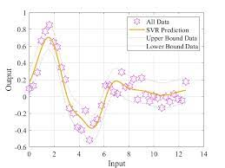

Tidak hanya itu, terdapat variasi dari SVR yang disebut Asymmetrical and Lower-Bounded SVR (ALB-SVR). ALB-SVR dirancang untuk mengatasi skenario di mana dampak dari penaksiran yang kurang dan lebih bersifat tidak seimbang. Teknik ini memodifikasi fungsi kerugian SVR dengan memberlakukan hukuman yang berbeda untuk penaksiran yang salah di kedua sisi batas regresi.

## **3.2 Metode RNN**

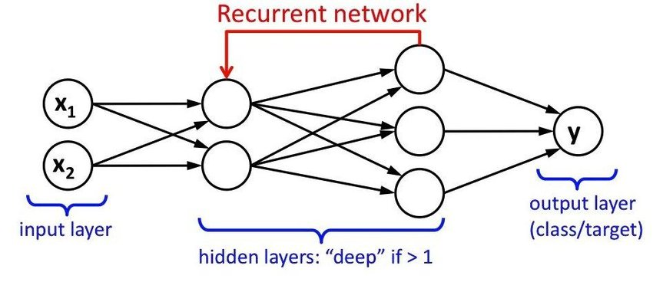

Recurrent Neural Networks (RNNs) adalah keluarga dari jaringan saraf (neural networks) yang digunakan untuk memproses data berurutan. Seperti halnya convolutional network khusus untuk memproses grid nilai seperti gambar, RNN adalah jenis jaringan saraf yang dikhususkan untuk memproses urutan nilai. Seperti convolutional networks yang dapat dengan mudah diadaptasi untuk gambar dengan lebar dan tinggi yang besar, RNN dapat diadaptasi untuk urutan yang jauh lebih panjang daripada jaringan tanpa spesialisasi berbasis urutan.

Salah satu konsep kunci dalam RNN adalah berbagi parameter di seluruh bagian model. Berbagi parameter memungkinkan model untuk diperluas dan diterapkan pada contoh-contoh dengan bentuk yang berbeda, seperti panjang urutan yang berbeda. Ini memungkinkan generalisasi model melintasi panjang urutan yang berbeda dan posisi waktu yang berbeda. Konsep berbagi ini menjadi penting ketika suatu informasi tertentu dapat muncul pada beberapa posisi dalam urutan.

## **3.3 Metode LSTM**

LSTM (Long Short-Term Memory) merupakan jenis khusus dari Recurrent Neural Network (RNN) yang dirancang untuk menangani dan memproses data berurutan dengan dependensi jangka panjang. LSTM sangat baik dalam memproses berbagai jenis data berurutan, termasuk deret waktu, teks, dan ucapan. LSTM mengatasi masalah hilangnya gradien yang dihadapi oleh RNN tradisional dengan menggabungkan sel memori dan gerbang yang mengatur aliran informasi. Gerbang-gerbang ini, yaitu gerbang masukan, gerbang lupakan, dan gerbang keluaran, diimplementasikan menggunakan fungsi sigmoid, memungkinkan mereka mengontrol retensi atau pengabaian informasi secara selektif

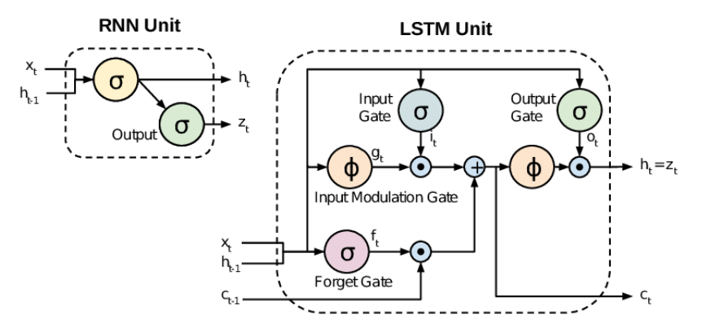

Gerbang masukan mengelola aliran informasi ke dalam sel memori, memutuskan informasi mana yang akan disimpan berdasarkan tingkat kepentingannya. Gerbang lupakan mengontrol aliran keluar informasi, menentukan data mana yang akan diabaikan ketika tidak lagi relevan. Sementara itu, gerbang keluaran bertanggung jawab untuk menentukan informasi mana yang krusial untuk keluaran LSTM. Gerbang-gerbang ini belajar untuk membuka atau menutup melalui pelatihan dengan algoritma backpropagation, memungkinkan mereka beradaptasi dengan karakteristik input dan status sebelumnya.

Secara substansial, struktur LSTM terdiri dari sel-sel LSTM yang saling terhubung, masing-masing dilengkapi dengan gerbang-gerbang. Gerbang-gerbang ini memainkan peran penting dalam meretensikan atau mengabaikan informasi dari langkah-langkah waktu sebelumnya, memungkinkan LSTM untuk efektif menangkap dan menggunakan dependensi jangka panjang dalam data input. LSTM banyak digunakan dalam berbagai aplikasi seperti pemrosesan bahasa alami, pengenalan ucapan, dan ramalan deret waktu.

## **3.4 Metode GRU**

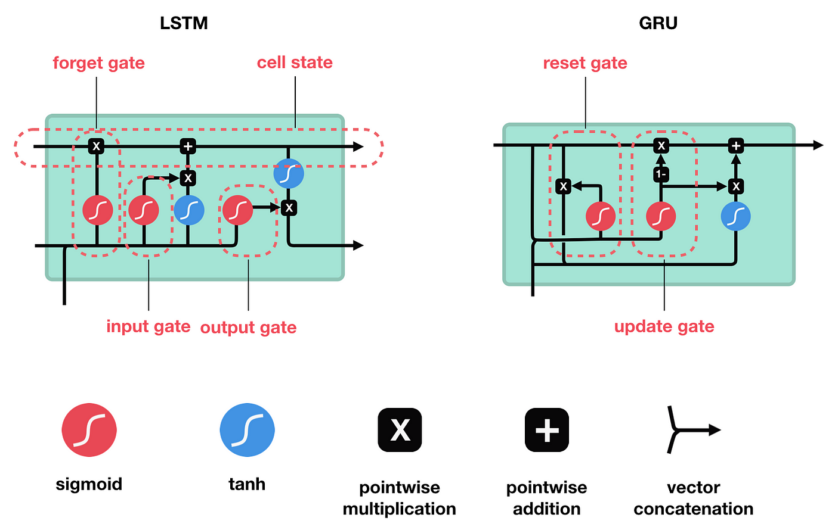

GRU (Gated Recurrent Unit) merupakan jenis arsitektur recurrent neural network (RNN) yang mirip dengan LSTM (Long Short-Term Memory). Sebagaimana LSTM, GRU dirancang untuk memodelkan data sekuensial dengan memungkinkan informasi diingat atau dilupakan sepanjang waktu. Namun, GRU memiliki arsitektur yang lebih sederhana dibandingkan LSTM, dengan jumlah parameter yang lebih sedikit, sehingga memudahkan proses pelatihan dan lebih efisien secara komputasional.

Perbedaan utama antara GRU dan LSTM terletak pada cara keduanya mengelola state memori. Pada LSTM, state memori dipertahankan terpisah dari hidden state dan diperbarui menggunakan tiga gerbang: input gate, output gate, dan forget gate. Berbeda dengan itu, GRU menggunakan "candidate activation vector" untuk menggantikan state memori, yang diperbarui menggunakan dua gerbang: reset gate dan update gate.

# 

# **IV. Hasil eksperimen & perbandingan mencakup :**

## **4.1 Metode SVR**

### 4.1.1 Tahapan

### 4.1.1.1 Impor Library

Langkah pertama untuk melakukan forecasting / peramalan adalah mengimport library sesuai dengan library yang akan digunakan dengan format import (nama library) as (variable untuk dipanggil)

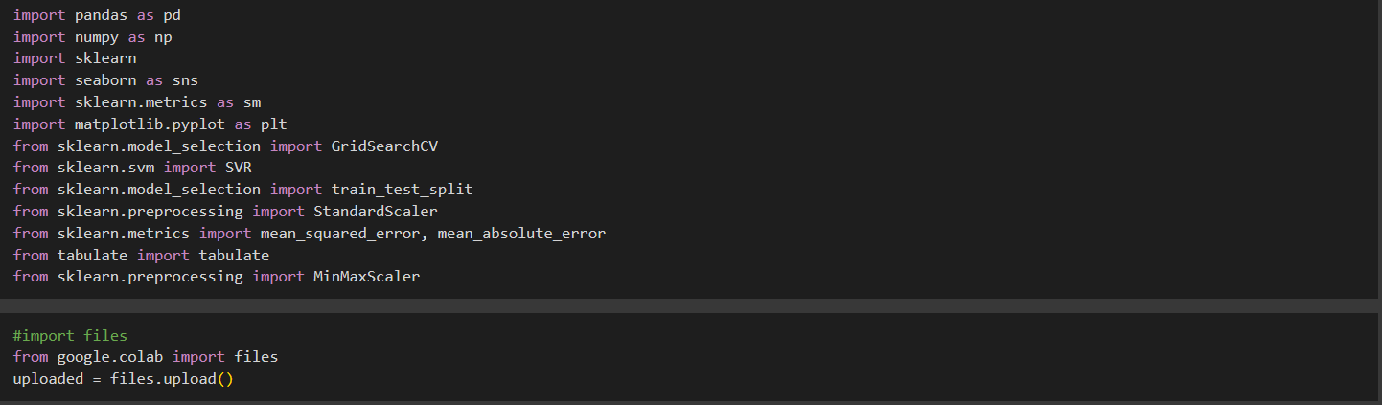

### 4.1.1.2 Load Dataset

Setelah mengimport library, kita akan upload dataset yang digunakan dengan kode dibawah



### 4.1.1.3 Preprocessing

Data yang telah diupload disimpan dalam variabel bernama data dan menjadikan format datetime untuk kolom yang menunjukan timeframe serta membuat datetime tersebut index.



Selanjutnya kita melihat apakah terdapat nilai null dan juga melakukan normalisasi menggunakan StandardScaler dan mendefinisikan StandardScaler tersebut menjadi suatu variable bernama scaler dan juga menyimpan datetime sebagai timeframe baru juga.

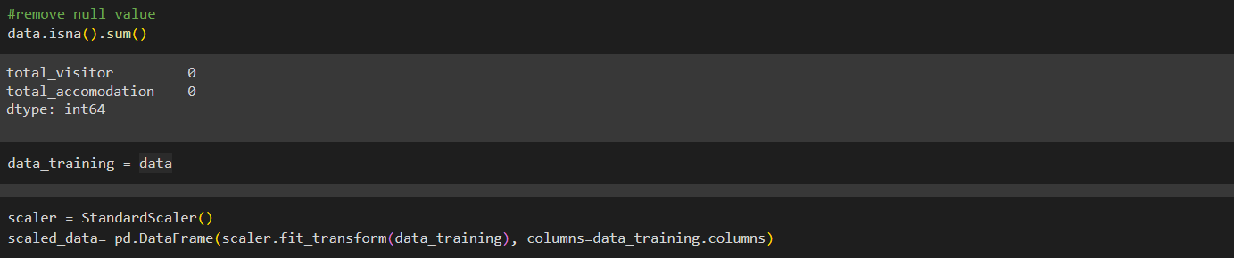

Tahapan selanjutnya kita akan menetapkan X sebagai variabel feature dan Y sebagai variabel target dan data di reshape menjadi bentuk 2D.

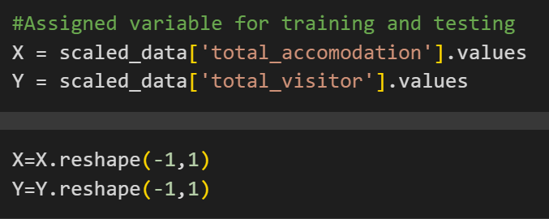

### 4.1.1.4 Split Dataset

Setelah itu akan dilakukan train_test_split dengan 3 skenario yang diantaranya yaitu:

Skenario pertama : Digunakan rasio antara data training dan data testing dengan perbandingan 80:20.



Skenario kedua : Digunakan rasio antara data training dan data testing dengan perbandingan 70:30.



Skenario ketiga: Digunakan rasio antara data training dan data testing dengan perbandingan 60:40.

mw

### 4.1.1.5 Membuat Model

Selanjutnya didefinisikan grid_search guna mengidentifikasi parameter yang optimal; baik berupa kernel, C, dan epsilon pada tiap skenario guna mengurangi adanya kecenderungan bias model yang dilatih di tata training tiap skenario.

**Skenario 1 (80:20):**

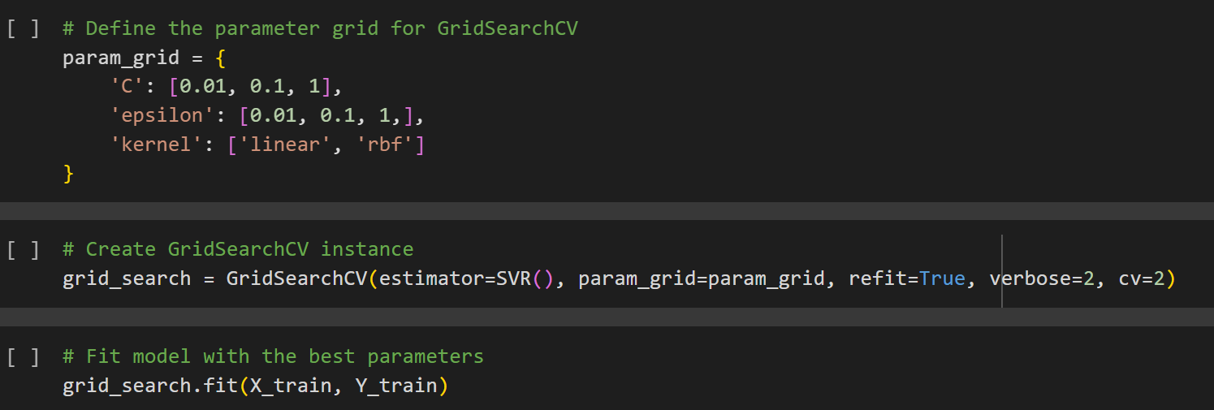

**Skenario 2 (70:30):**

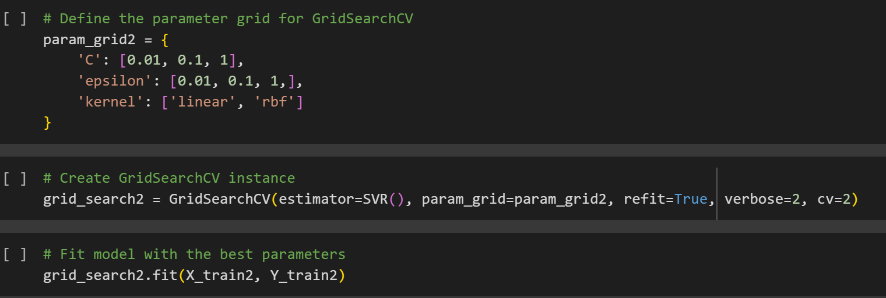

**Skenario 3 (60:40):**

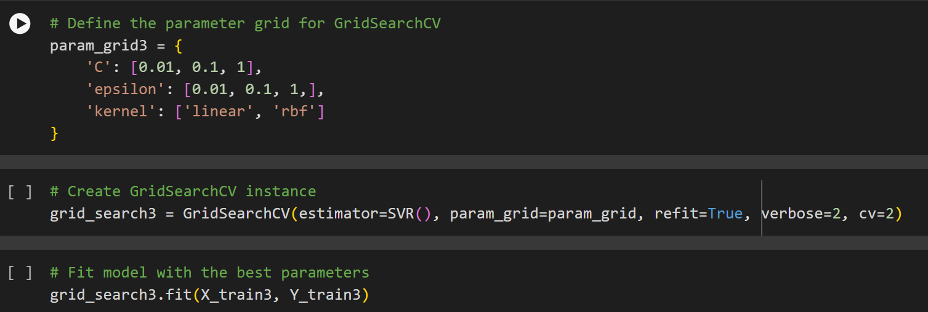

Setelah didapat parameter yang optimal maka bisa dibuat model per skenarionya.

**Skenario 1 (80:20):**

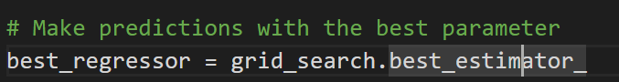

**Skenario 2 (70:30):**

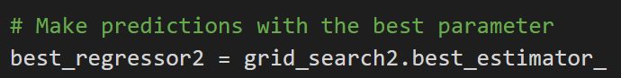

**Skenario 3 (60:40):**

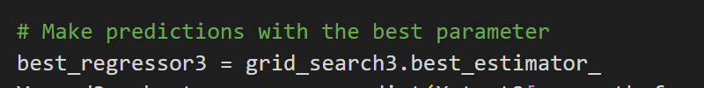

### 

### 4.1.1.6 Forecasting

Setelah didapatkan model yang telah di fit, dapat dilakukan prediksi nantinya, yang dimana diterapkan ke semua skenario.



### 4.1.1.7 Hasil Forecasting

Selanjutnya dapat dilakukan pembuatan model untuk memprediksi peramalan untuk 12 bulan periode ke depan.

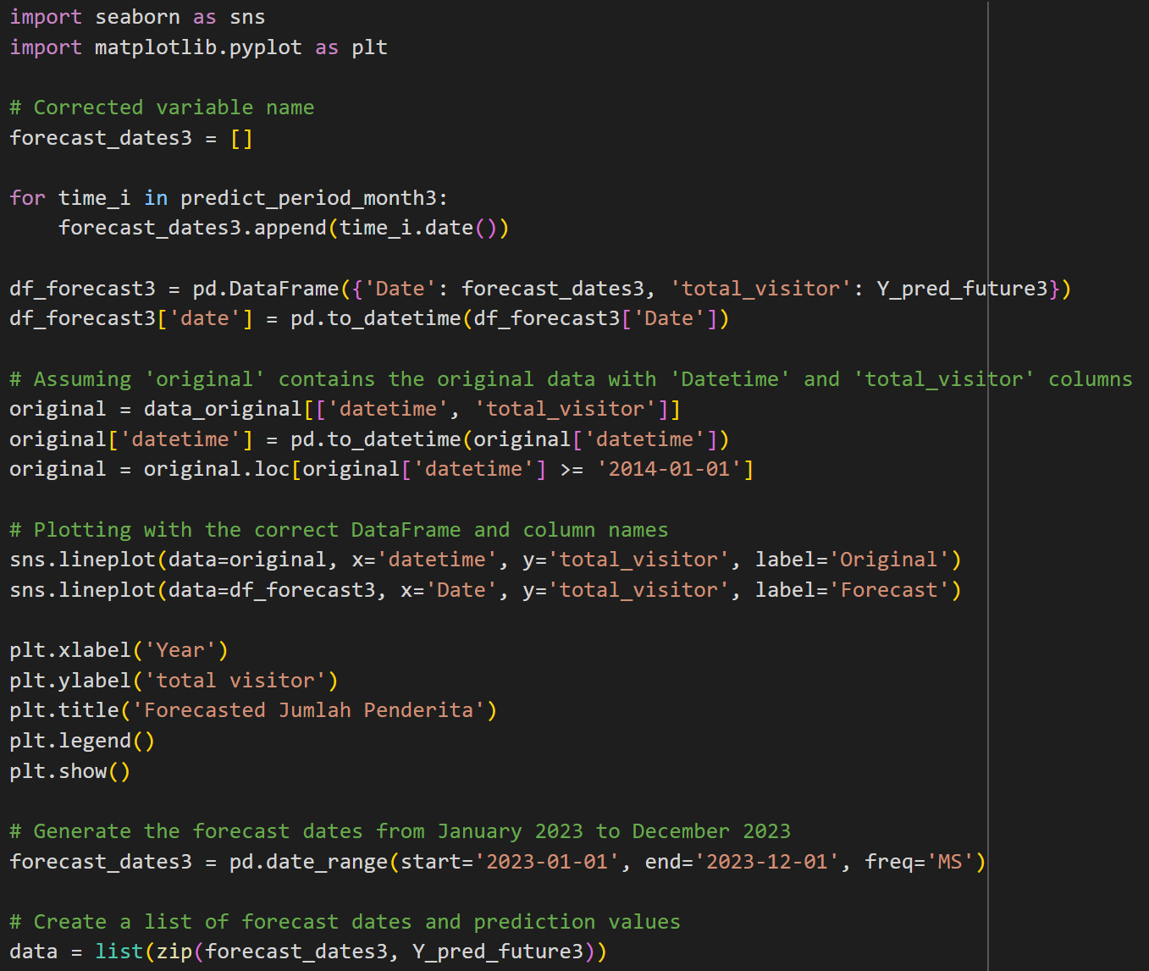

Contoh hasil visualisasi yang dihasilkan dari salah satu skenario.

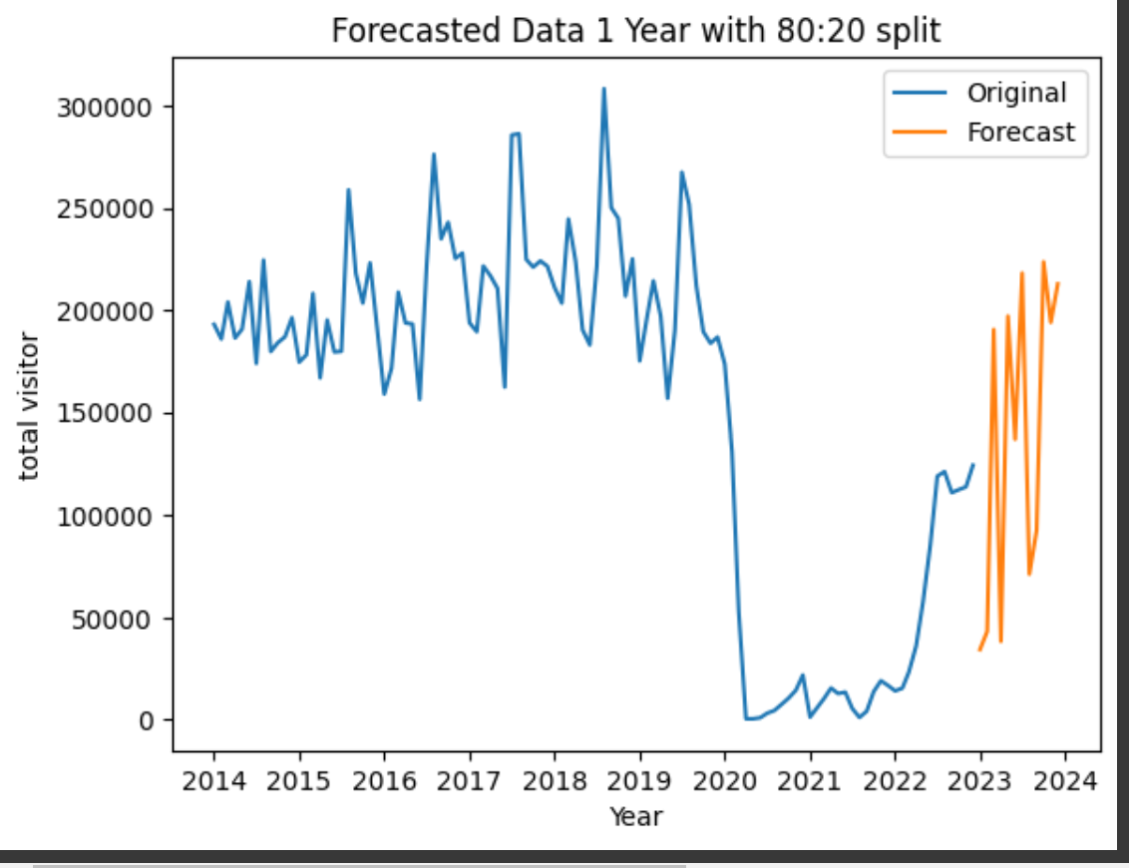

### 4.1.1.8 Evaluasi Forecasting

Kemudian forecasting tersebut dapat dievaluasi menggunakan parameter baik dari MAPE, MSE dan MAE.

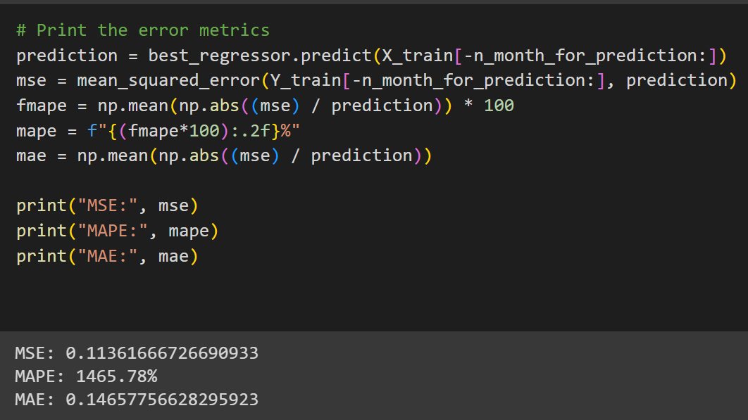

### 4.1.2 Grafik Visualisasi

Berikut merupakan hasil visualisasi dari permalaman dari masing-masing skenario dan semua skenario ketika dibandingkan

##### Skenario 1 (80:20):

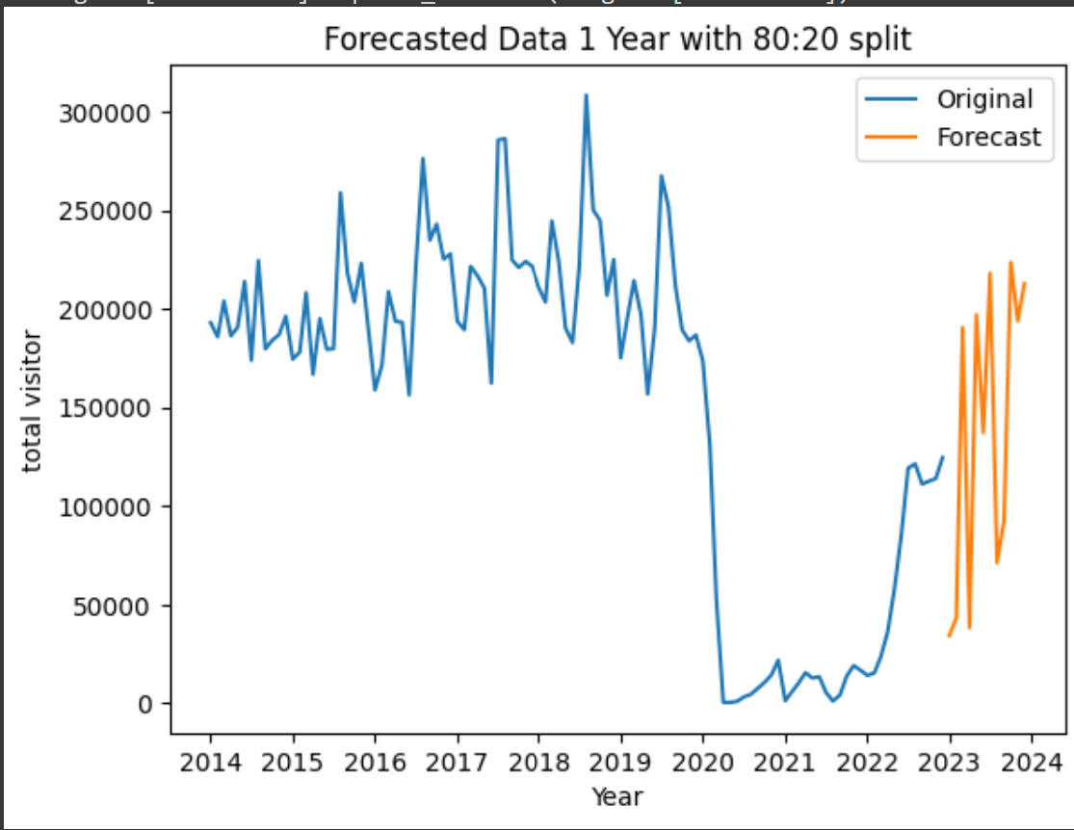

##### Skenario 2 (70:30):

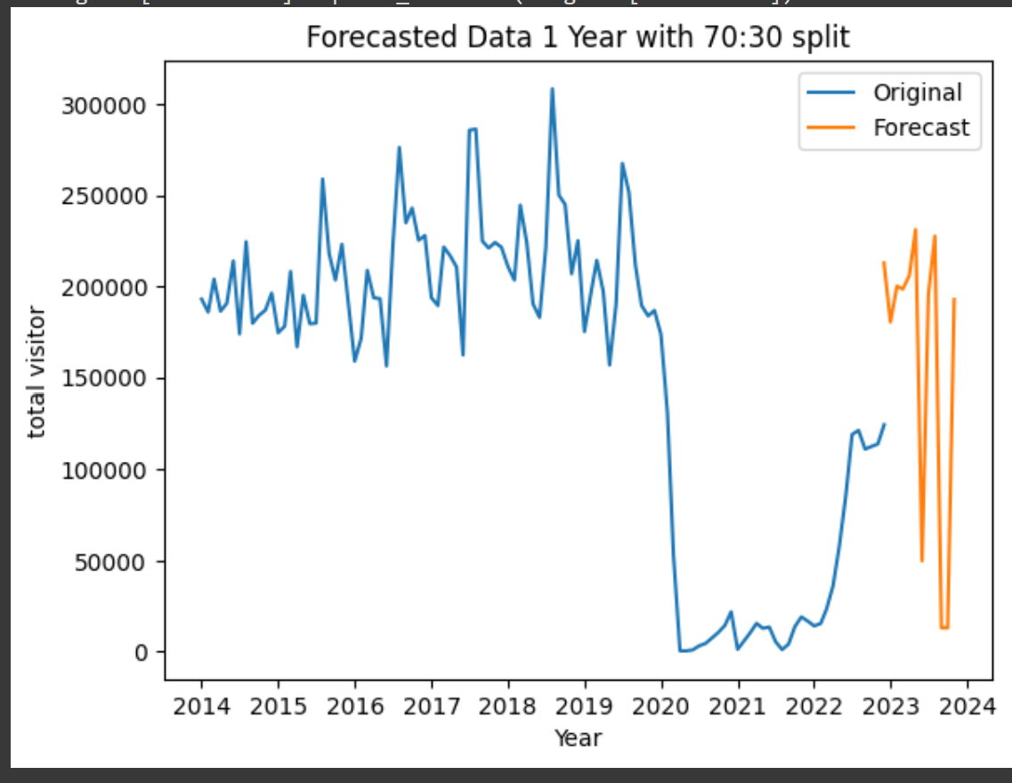

##### Skenario 3 (60:40):

#### 

##### Hasil semua skenario ketika dibandingkan:

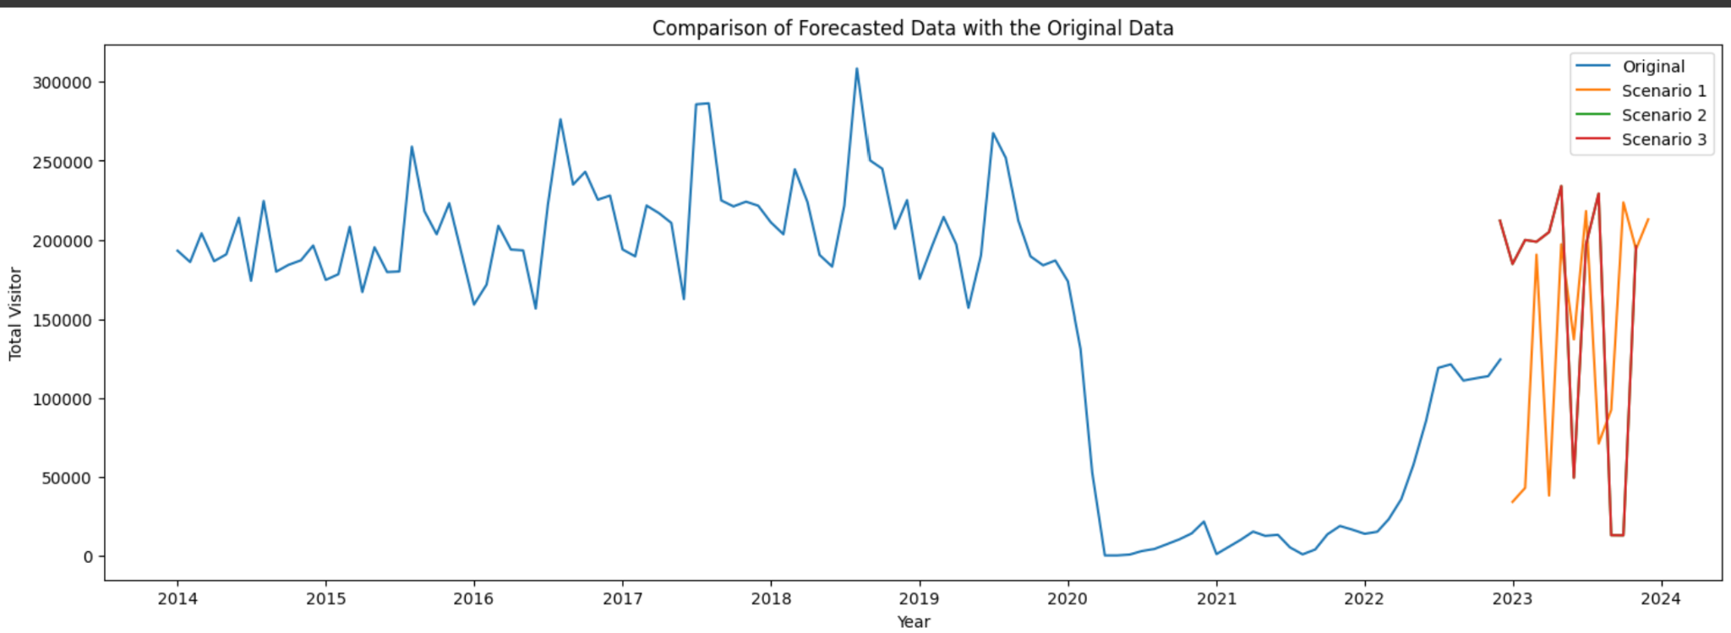

### 4.1.3 Evaluasi Forecast

Hasil Evaluasi Forecast menggunakan parameter MAPE, MAE, MSE antar 3 skenario yang sudah disebutkan sebelumnya.

##### Skenario 1 (80:20):

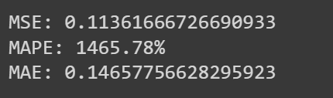

##### Skenario 2 (70:30):

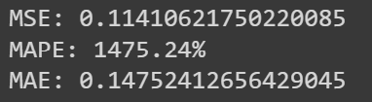

##### Skenario 3 (60:40):

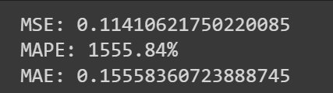

##### 

## 4.2 Metode RNN

### 4.2.1 Tahapan

#### **4.2.1.1 Impor Library**

Lakukan import library yang digunakan dalam melakukan forecasting dengan menggunakan metode RNN.

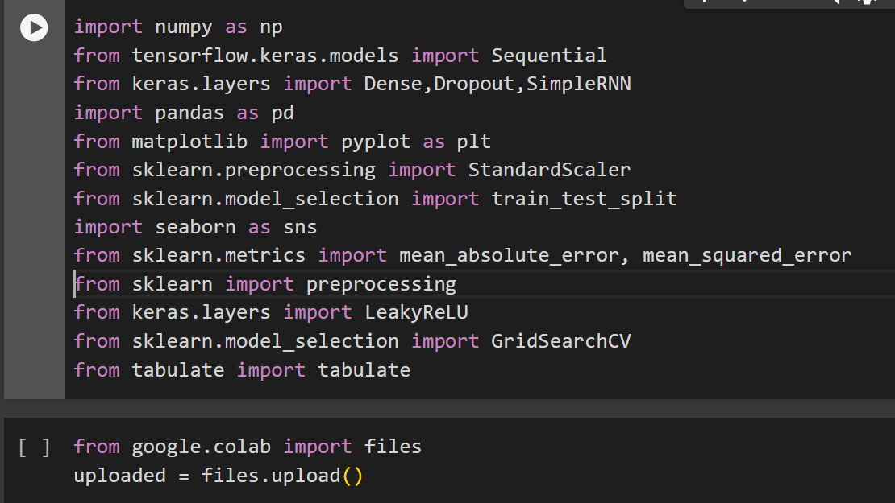

#### **4.2.1.2 Load Dataset**

Lakukan proses pembacaan data melalui fungsi read csv dan jadikan kolom “datetime” menjadi index.

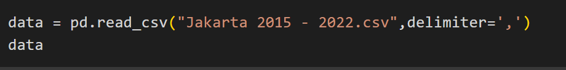

#### **4.2.1.3 Preprocessing**

Kemudian ubah kolom datetime menjadi konversi tipe datetime dan jadikan sebagai index.

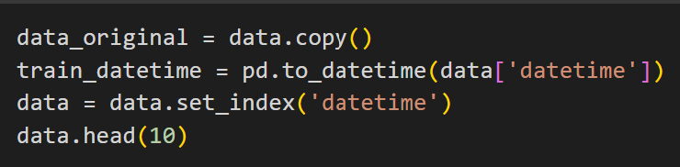

Kemudian lakukan normalisasi data dengan menggunakan variabel data training guna memastikan bahwa data tersebut diubah agar memiliki distribusi di sekitar 0 dan 1, yang dimana hal tersebut dilakukan agar mempermudah neural network dalam pemrosesan data yang nantinya digunakan untuk membuat model.

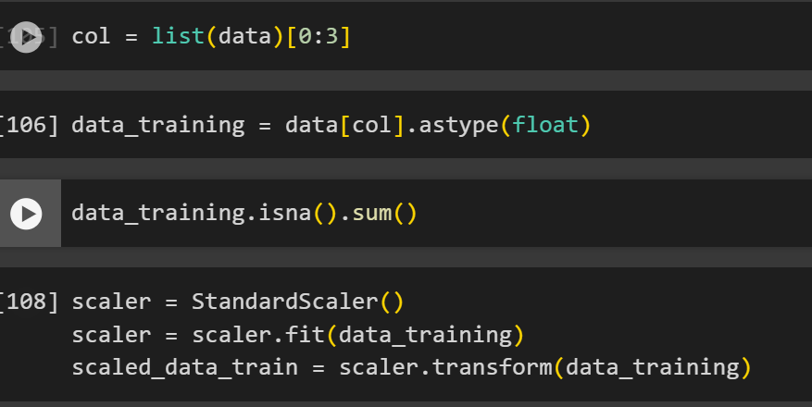

Tahap selanjutnya yaitu menentukan sequence_length sebesar 12 dengan menerapkan fungsi sliding window agar data time series tersebut dapat diolah oleh model yang akan

digunakan.

.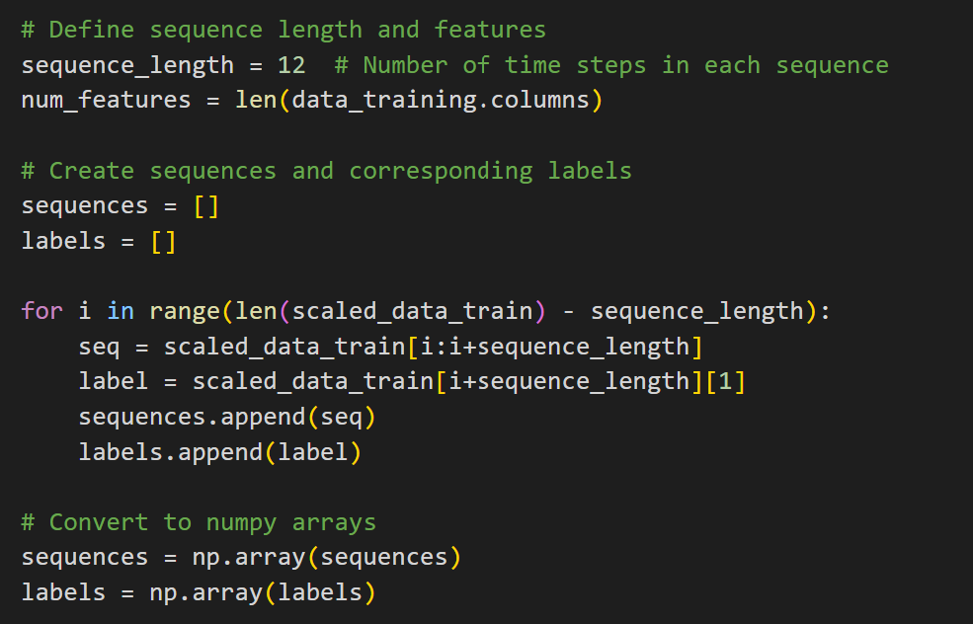

#### **4.2.1.4 Split Dataset**

Tahap selanjutnya akan dilakukan splitting data dengan skenario yang berbeda-beda, mulai dari rasio 80:20, 70:30 dan 60:40, yang dimana diindikasikan dengan variabel X dan Y.

Skenario pertama : Digunakan rasio antara data training dan data testing dengan perbandingan 80:20.

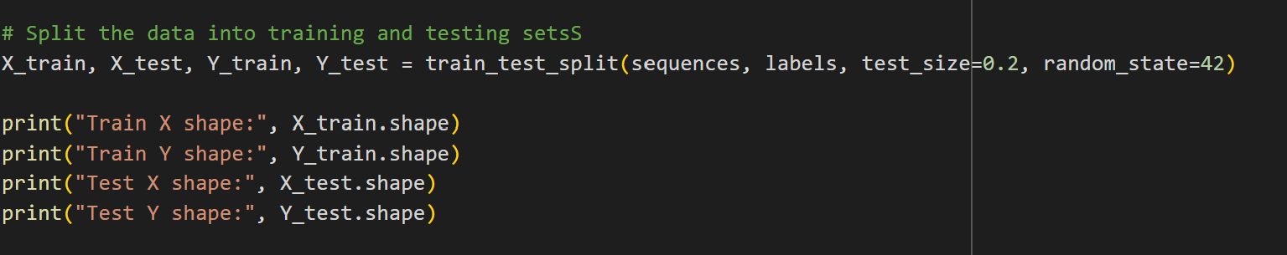

Skenario Kedua: : Digunakan rasio antara data training dan data testing dengan perbandingan 70:30.

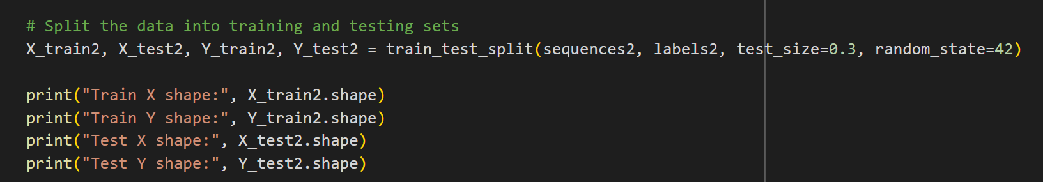

Skenario Ketiga: : Digunakan rasio antara data training dan data testing dengan perbandingan 60:40.

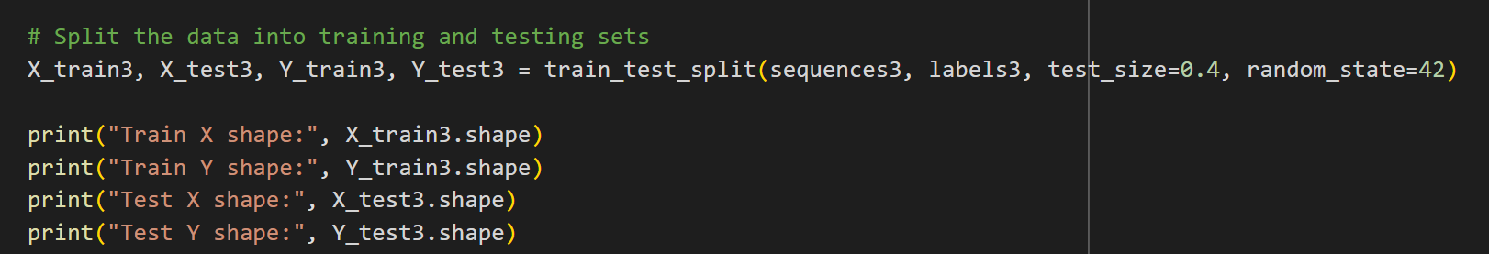

#### 4.2.1.5 Membuat Model

Tahap selanjutnya yaitu pembuatan model. Pembuatan model tersebut terdiri dari 3 layer input dan 1 layer output. Pada input layer pertama digunakan jumlah unit neuron sebanyak 60 unit kemudian menggunakan aktivasi tanh, lapisan kedua menggunakan 48 unit, dan lapisan terakhir juga menggunakan 48. Kemudian tiap layer menggunakan activation berupa “tanh”. Lapisan output dense dengan satu unit digunakan sebagai lapisan terakhir untuk menghasilkan output nantinya. Terakhir, model tersebut menggunakan optimizer berupa adam. Hal tersebut berlaku untuk semua split dengan model yang sama baik dari skenario 1,2 hingga 3.

**Skenario 1 (80:20):**

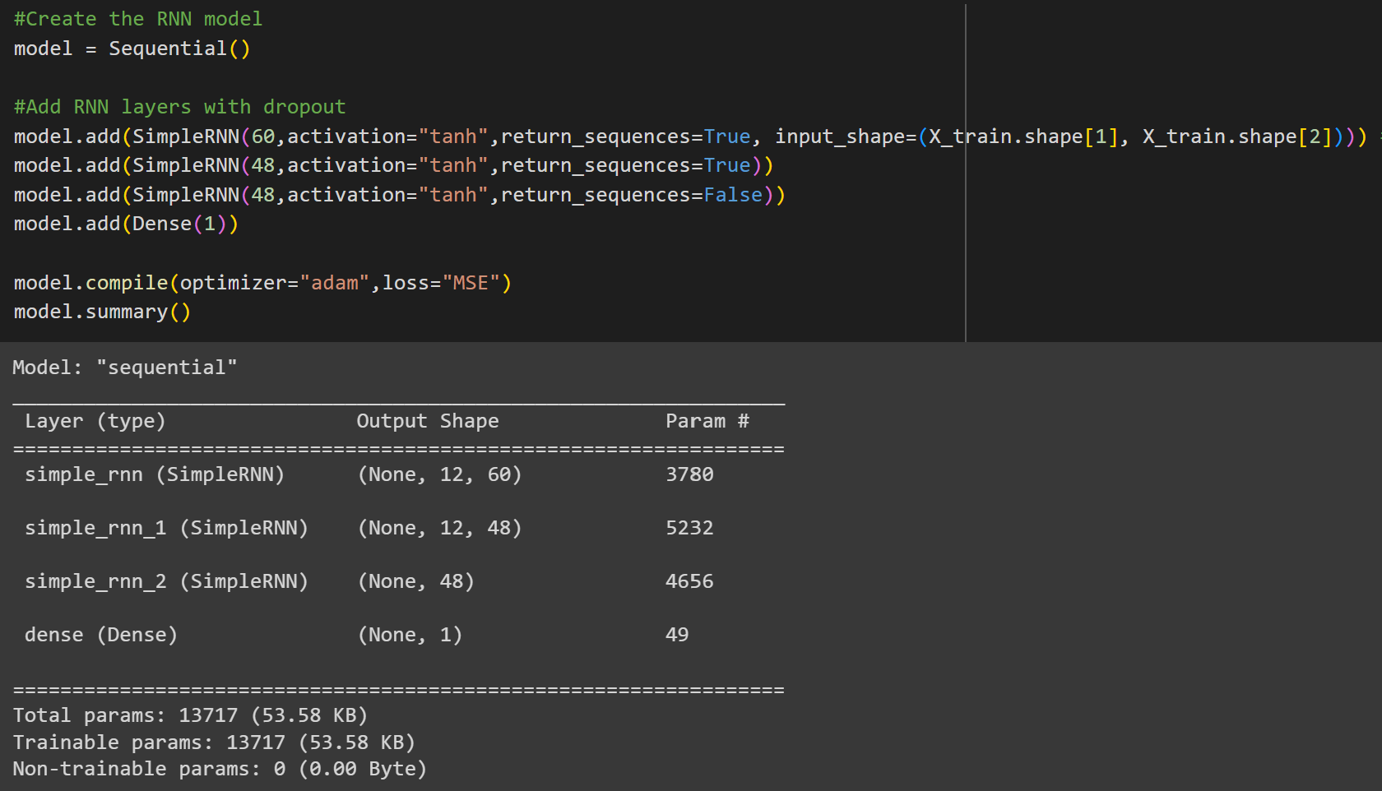

**Skenario 2 (70:30):**

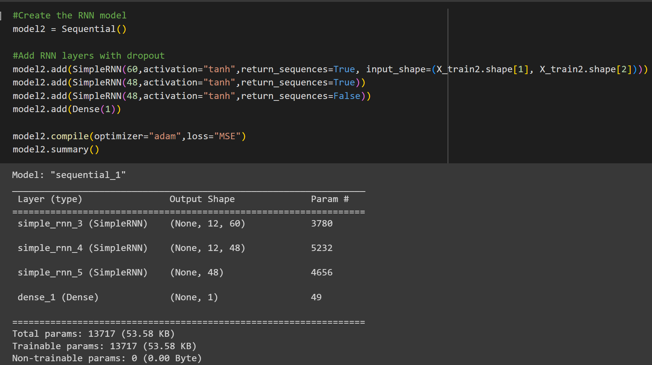

**Skenario 3 (60:40)**

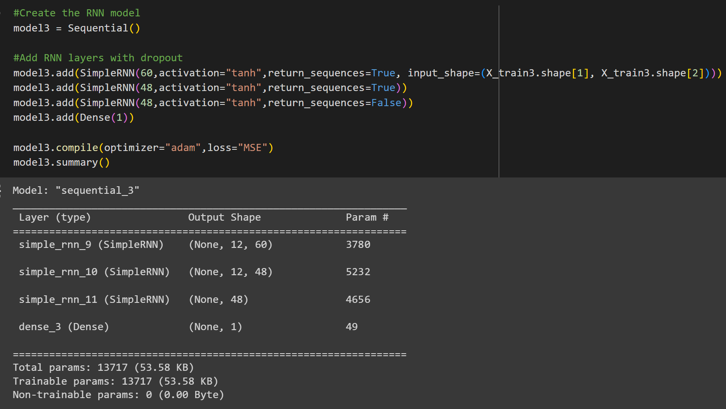

#### **4.1.1.6 Evaluasi Model**

Selanjutnya dilakukan EarlyStopping untuk memonitor val_loss selama pelatihan model. Tujuannya adalah untuk menghentikan pelatihan jika tidak ada peningkatan dalam val_loss selama epoch yang sudah ditentukan berurut-berurut dan hal tersebut dilakukan untuk menghindari adanya overfitting. Model ini menggunakan parameter epoch berjumlah 100, ukuran batch sebesar 12, dengan validation_split yang disesuaikan dengan split test per skenario.

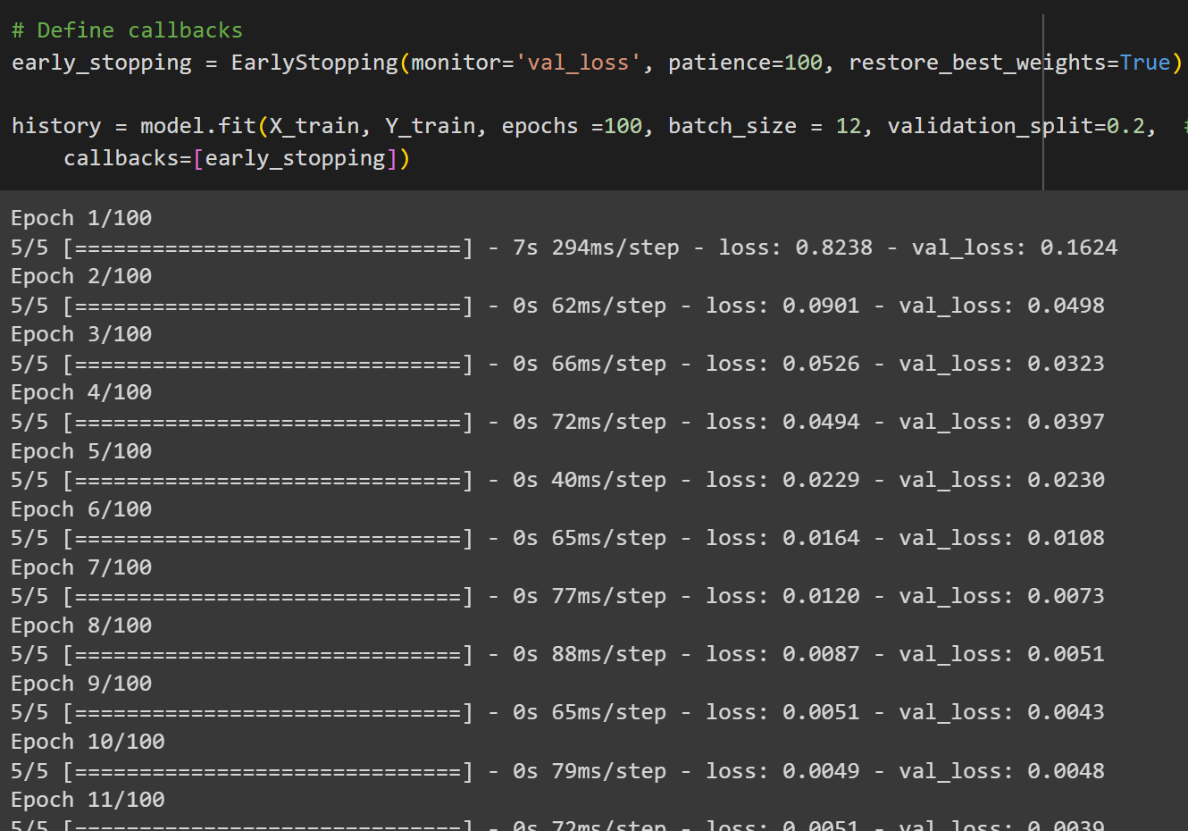

DIbawah ini merupakan kode untuk menghasilkan tabel loss dan validation untuk evaluasi model skenario.

**Tabel Skenario 1 (80:20):**

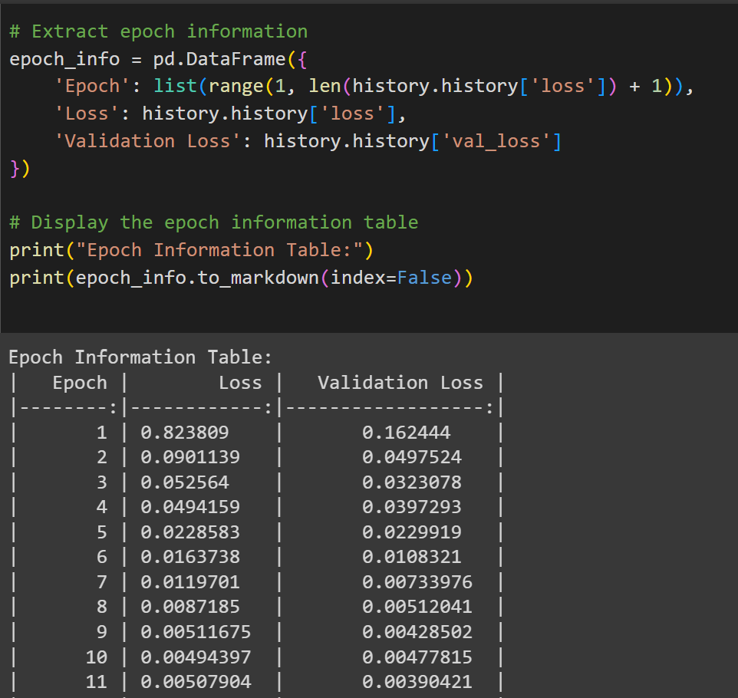

Selanjutnya setelah tabel diatas didapat nantinya akan visualisasikan sebuah plot untuk menunjukkan nilai baik dari training loss maupun validation loss.

**Plot Skenario 1 (80:20)**

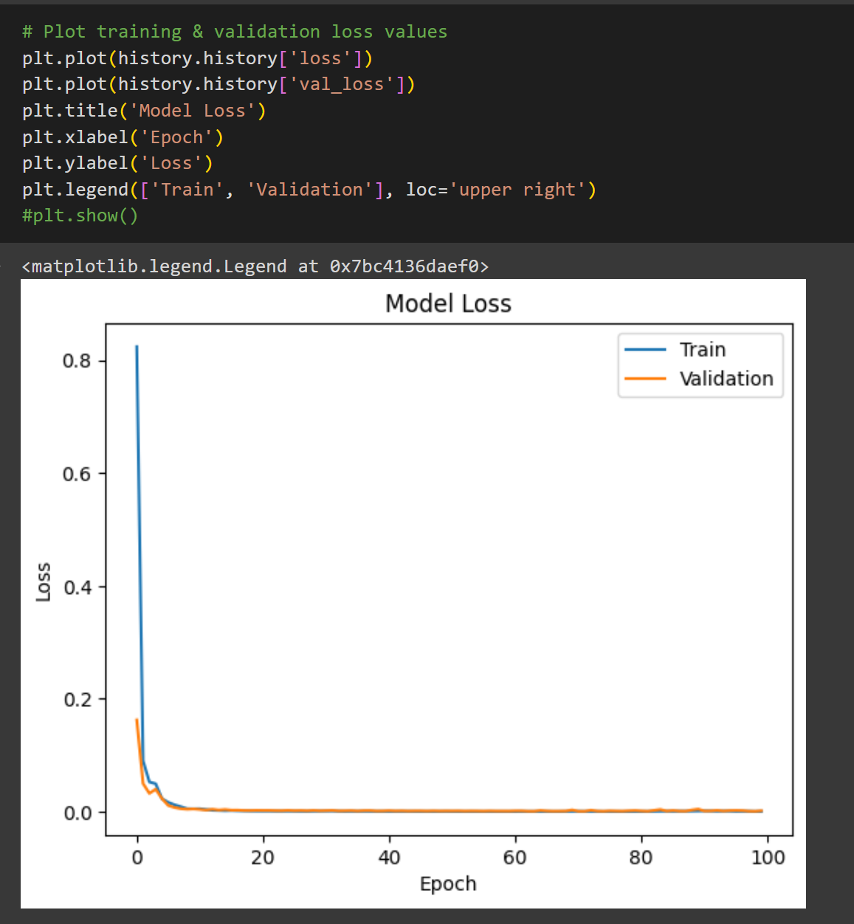

Kemudian untuk skenario selanjutnya hanya perlu menyesuaikan dengan variabel yang digunakan baik dari tabel hingga plot yang nantinya divisualisasikan.

**Tabel Skenario 2 (70:30):**

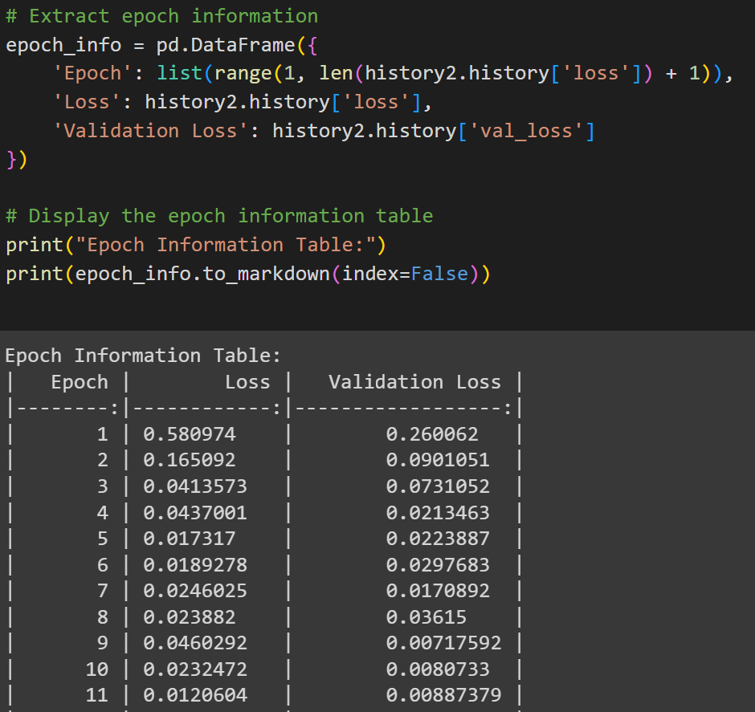

**Plot Skenario 2 (70:30)**

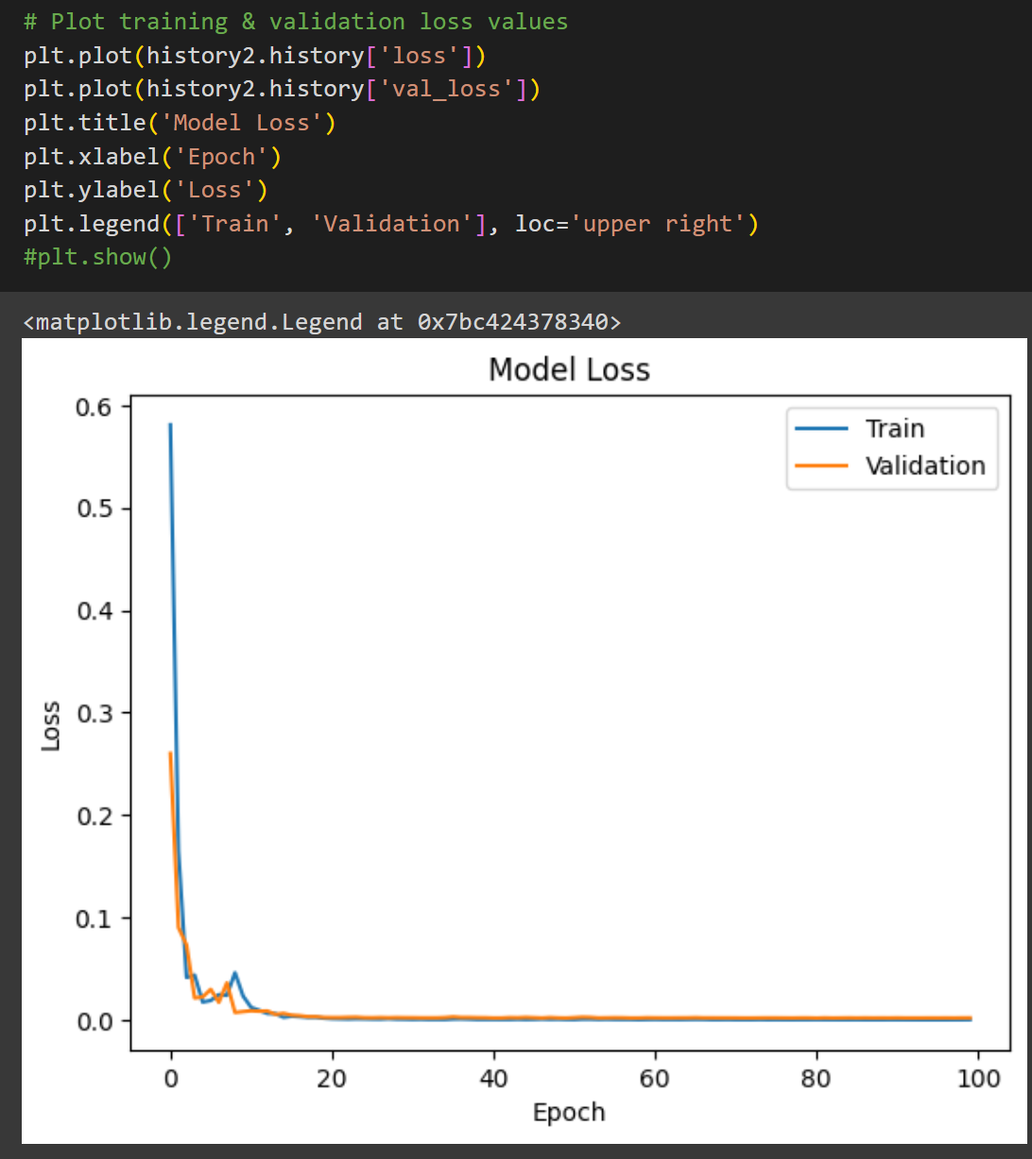

**Tabel Skenario 3 (60:40):**

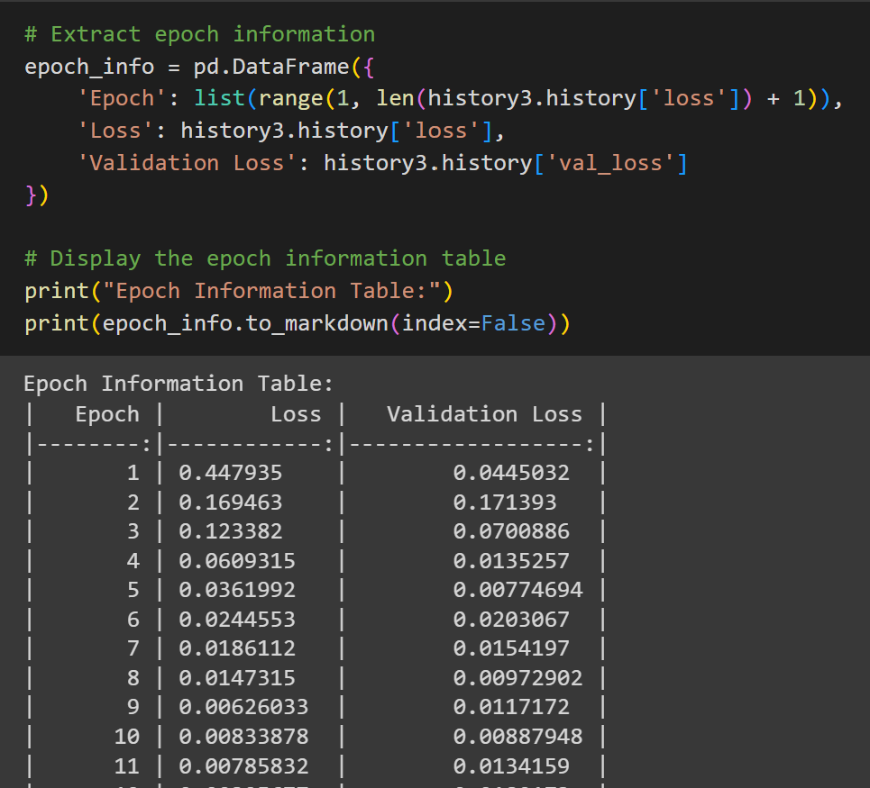

**Plot Skenario 3 (60:40)**

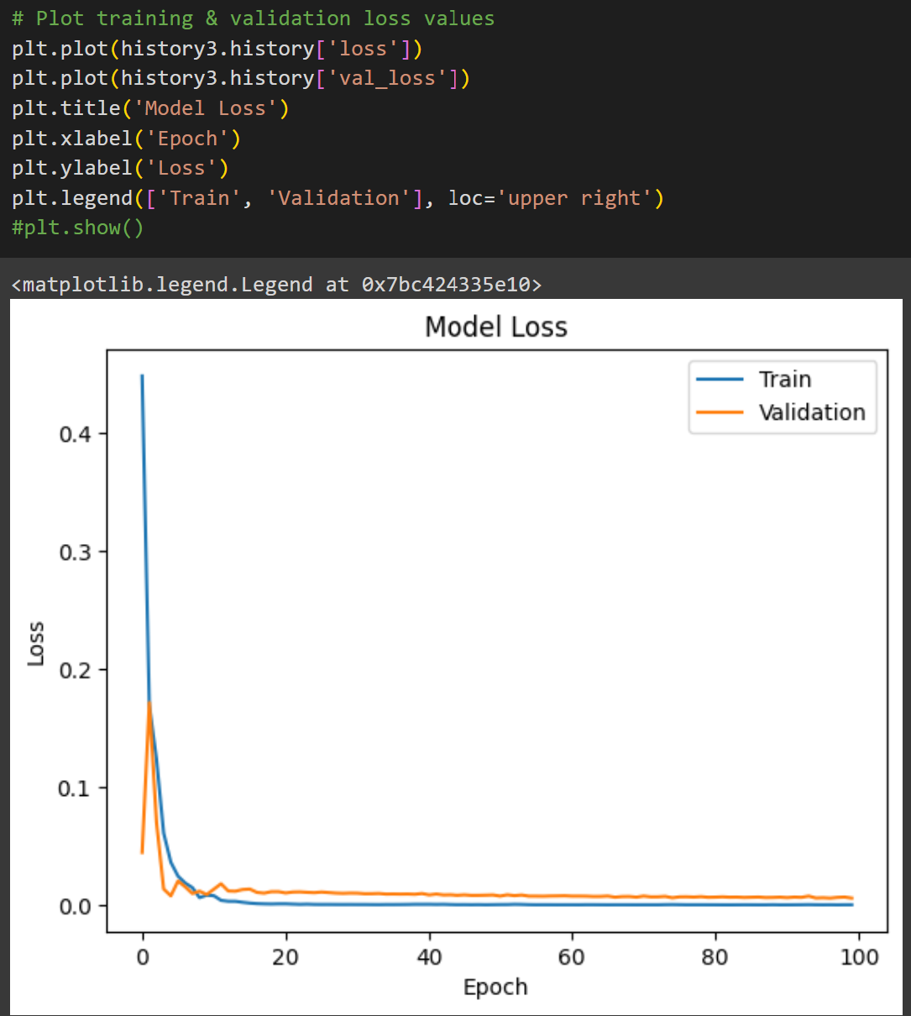

#### **4.**1**.1.**7 **Forecasting**

Tahap selanjutnya dalam melakukan forecasting kita akan menentukan periode waktu yang akan diprediksi selama 12 bulan ke depan menggunakan model yang sebelumnya telah dilatih dengan menggunakan kode dibawah.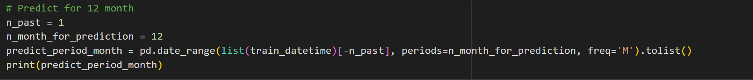

Namun sebelum melakukan tahap peramalan/forecasting kita harus menentukan model yang nantinya dapat meramalkan dengan menggunakan data dari X_train



Selanjutnya dibuat variable untuk menyimpan hasil dari prediksi dengan mengembalikan dari skala yang telah dinormalisasi ke dalam skala aslinya guna meramalkan data kedepannya.



`Setelah proses-proses di atas dilakukan nantinya kita akan meramalkan total_visitor dalam kurun waktu 12 bulan dalam bentuk visualisasi.

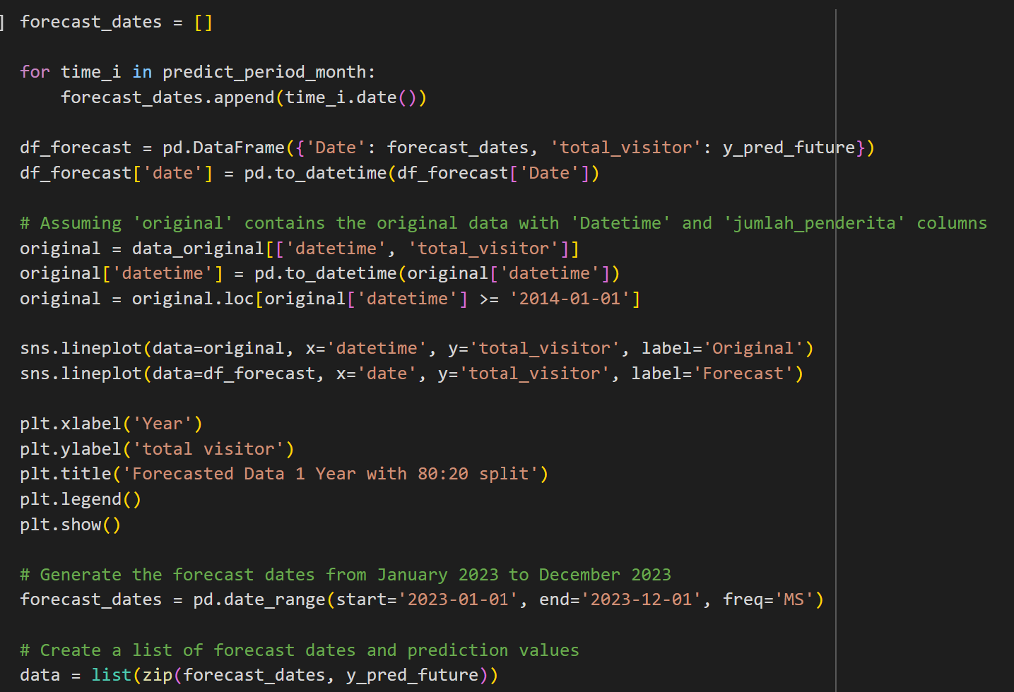

Hasil visualisasi forecast yang sudah didapatkan dari proses-proses sebelumnya.

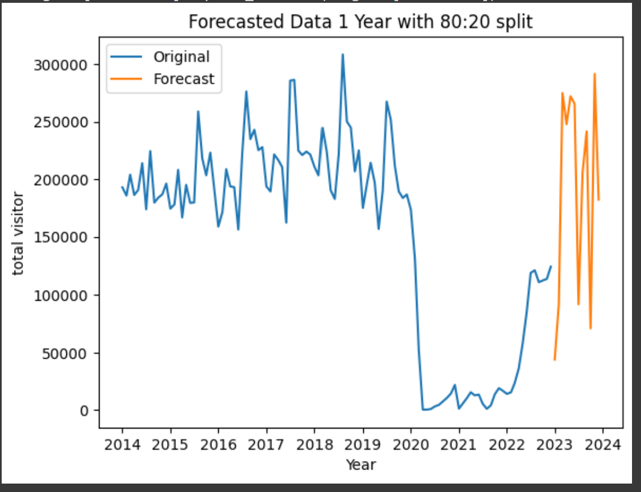

#### **4.**1**.1.**8 **Evaluasi Forecasting**

Kemudian setelah forecast dilakukan nantinya model yang digunakan akan dievaluasi dengan parameter MSE, MAPE dan MAE.

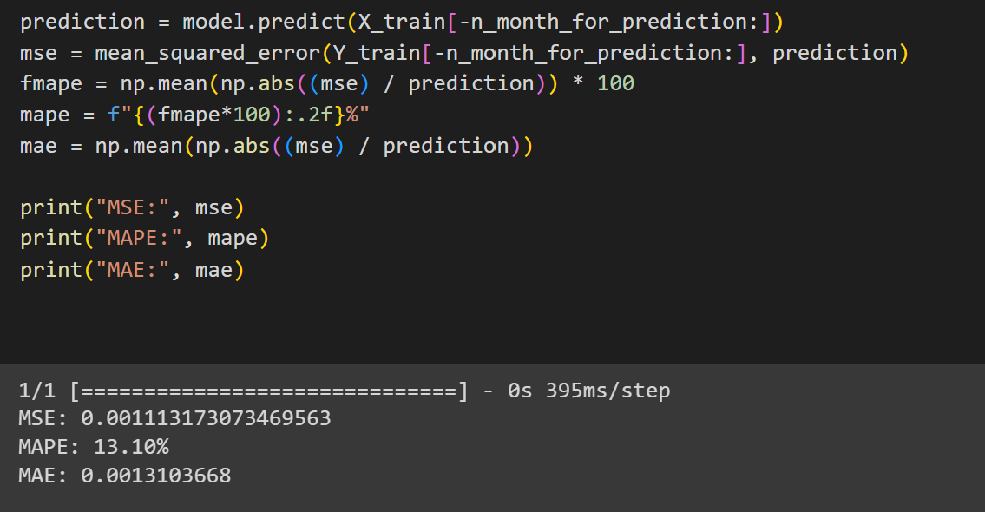

### 4.2.2 Grafik Visualisasi

Berikut merupakan hasil visualisasi dari permalaman dari masing-masing skenario dan semua skenario ketika dibandingkan

##### **Skenario 1 (80:20):**

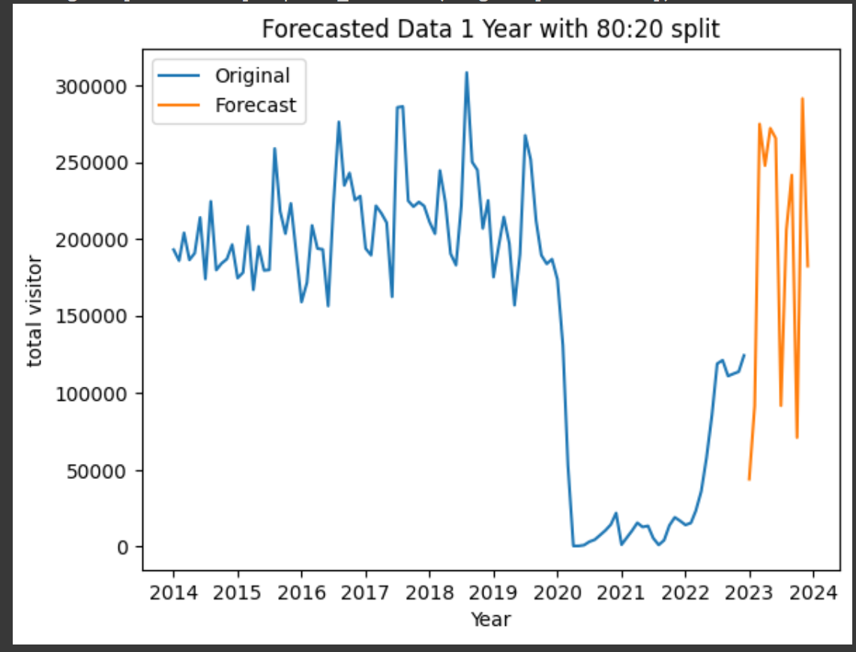

##### **Skenario 2 (70:30):**

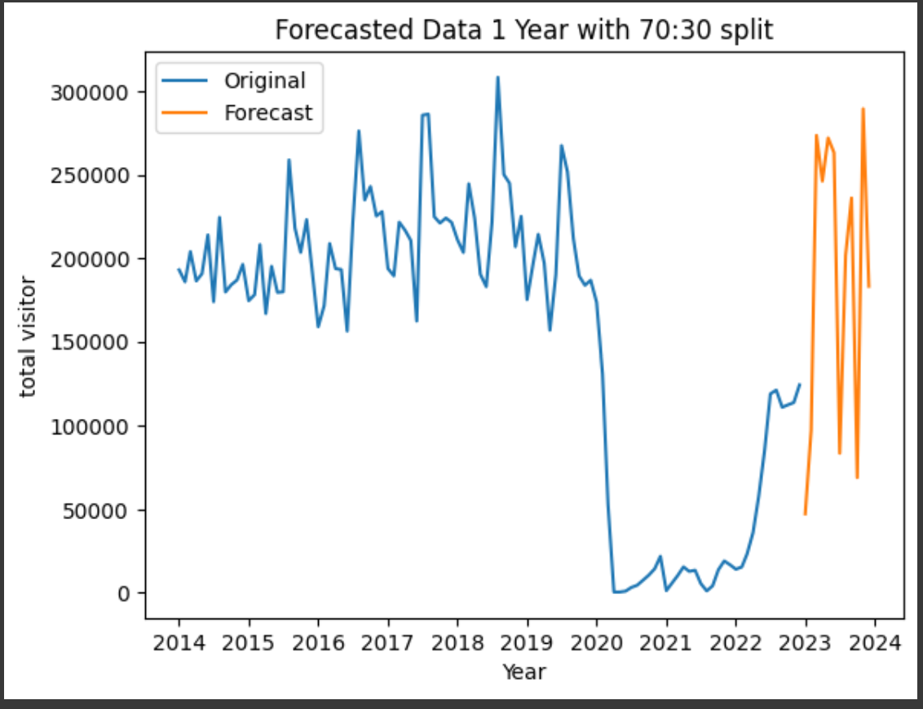

##### **Skenario 3 (60:40):**

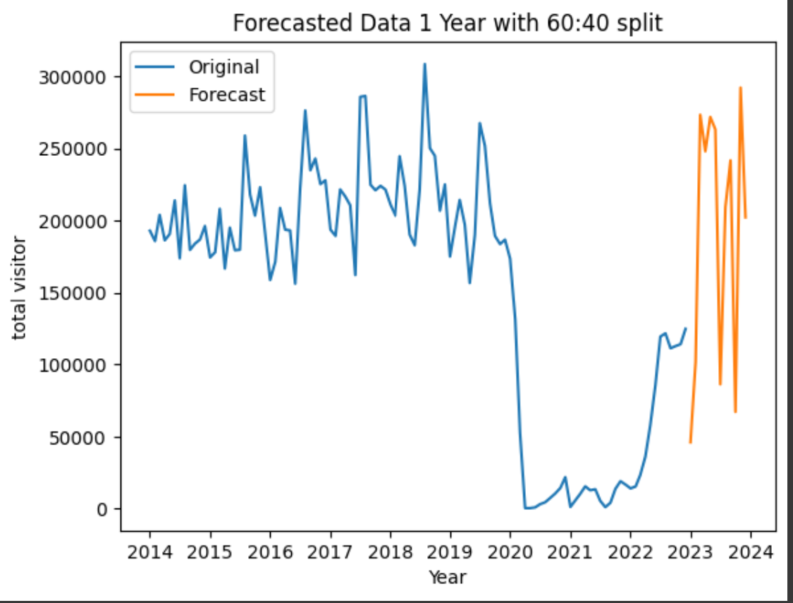

##### **Hasil semua skenario ketika dibandingkan:**

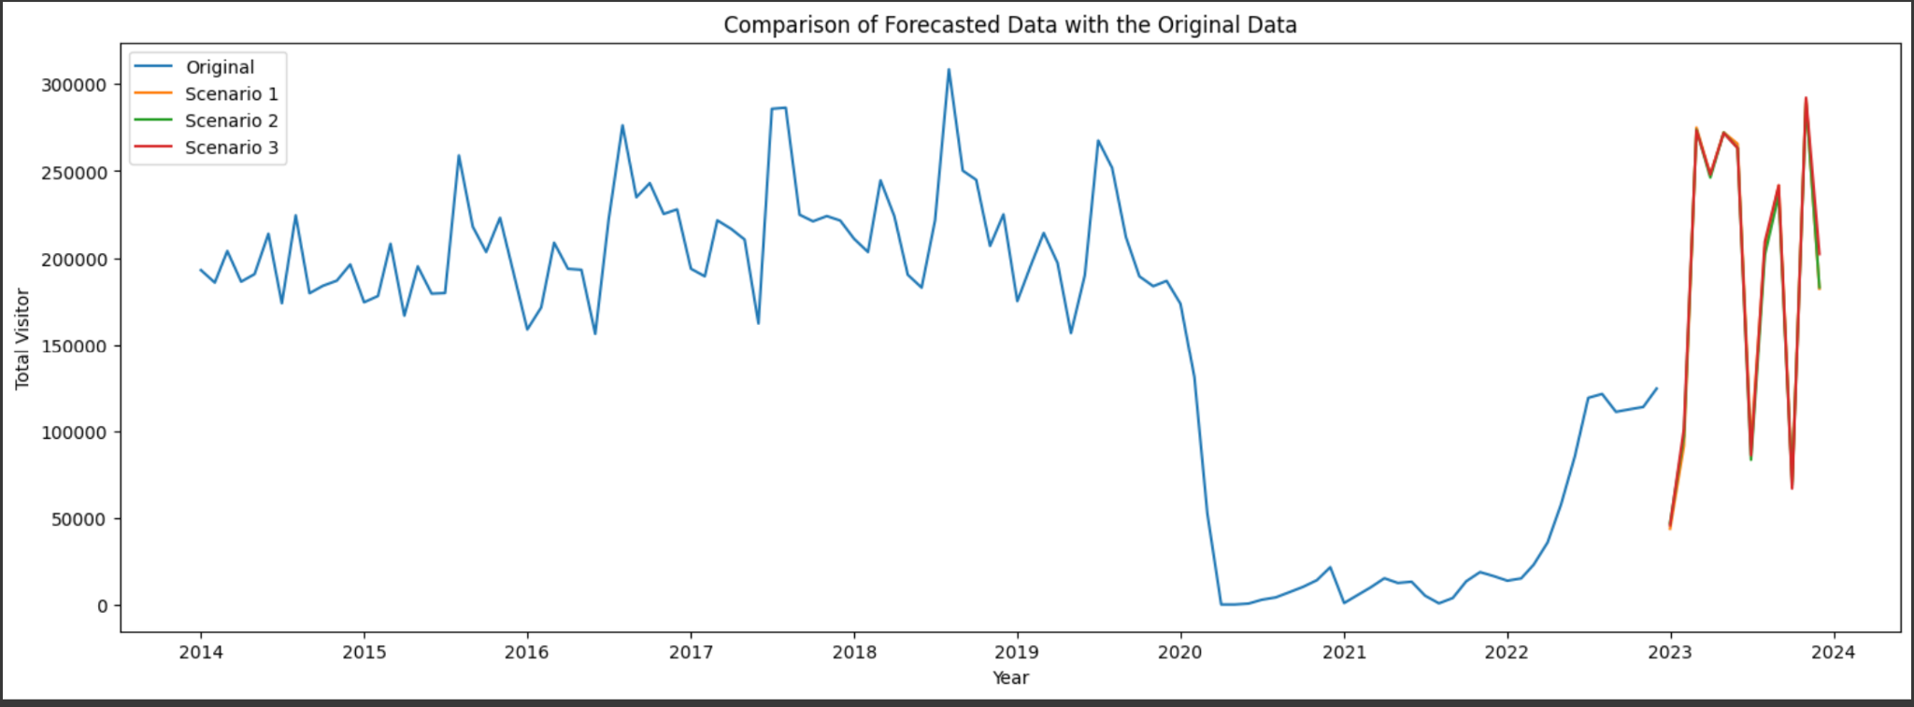

### 4.2.3 Tabel Hasil Prediksi (Training, Testing, Loss)

Berikut merupakan tabel hasil prediksi dengan kode yang disebutkan di atas, yang dimana hanya berupa 20 epoch teratas dikarenakan dokumentasi yang tidak memungkinkan untuk 100 epoch yang sebelumnya digunakan :

##### Skenario 1 (80:20):

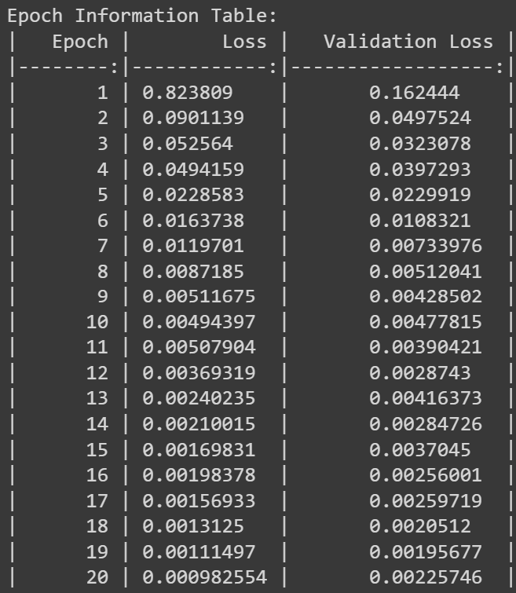

##### **Skenario 2 (70:30**):

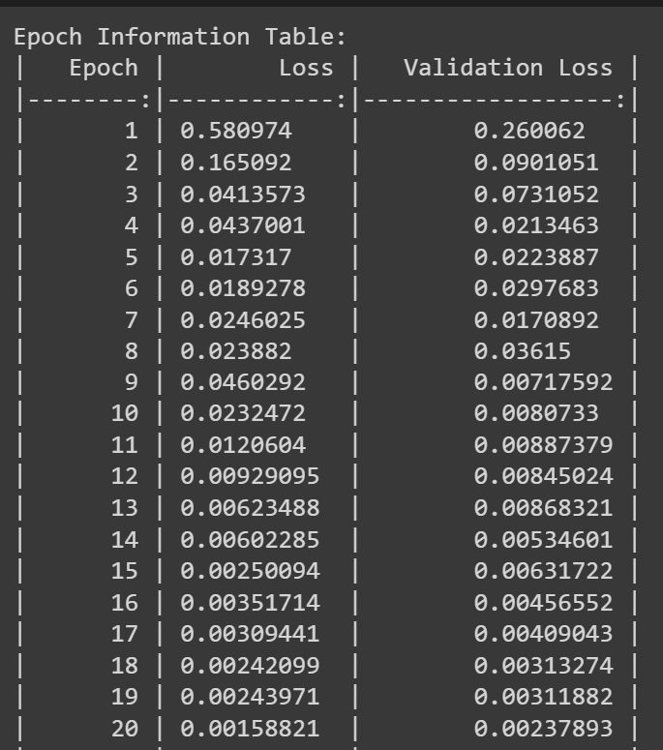

##### Skenario 3 (60:40):

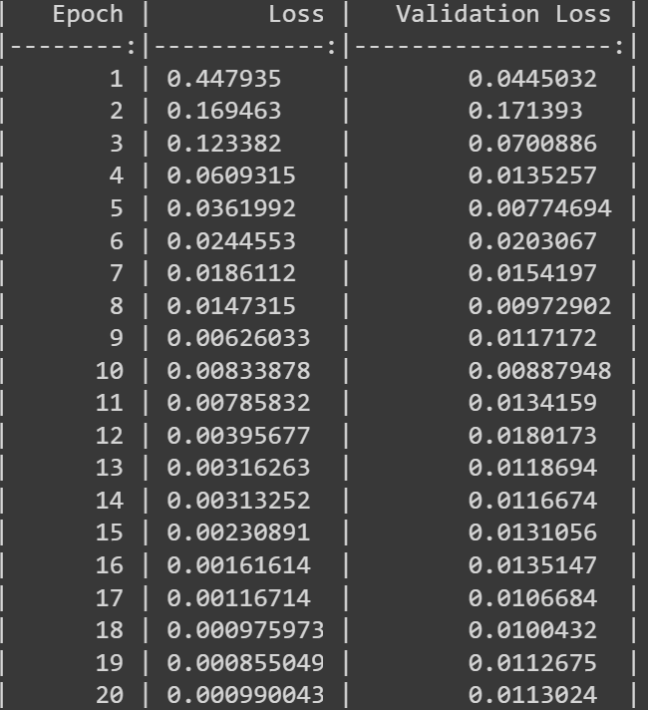

### 

### 4.2.4 Evaluasi Forecast

Hasil Evaluasi Forecast menggunakan parameter MAPE, MAE, MSE antar 3 skenario berbeda.

##### Skenario 1 (80:20):

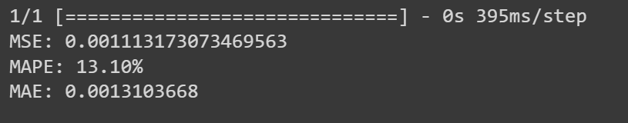

##### Skenario 2 (70:30):

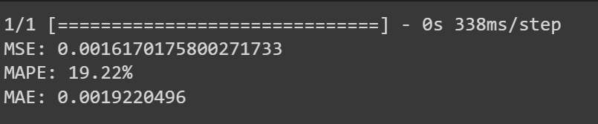

##### Skenario 3 (60:40):

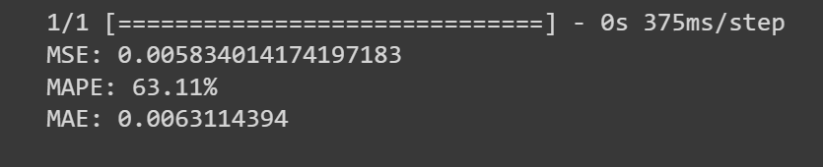

## **4.3 Metode LSTM**

### 4.3.1 Tahapan

#### 4.3.1.1 Impor Library

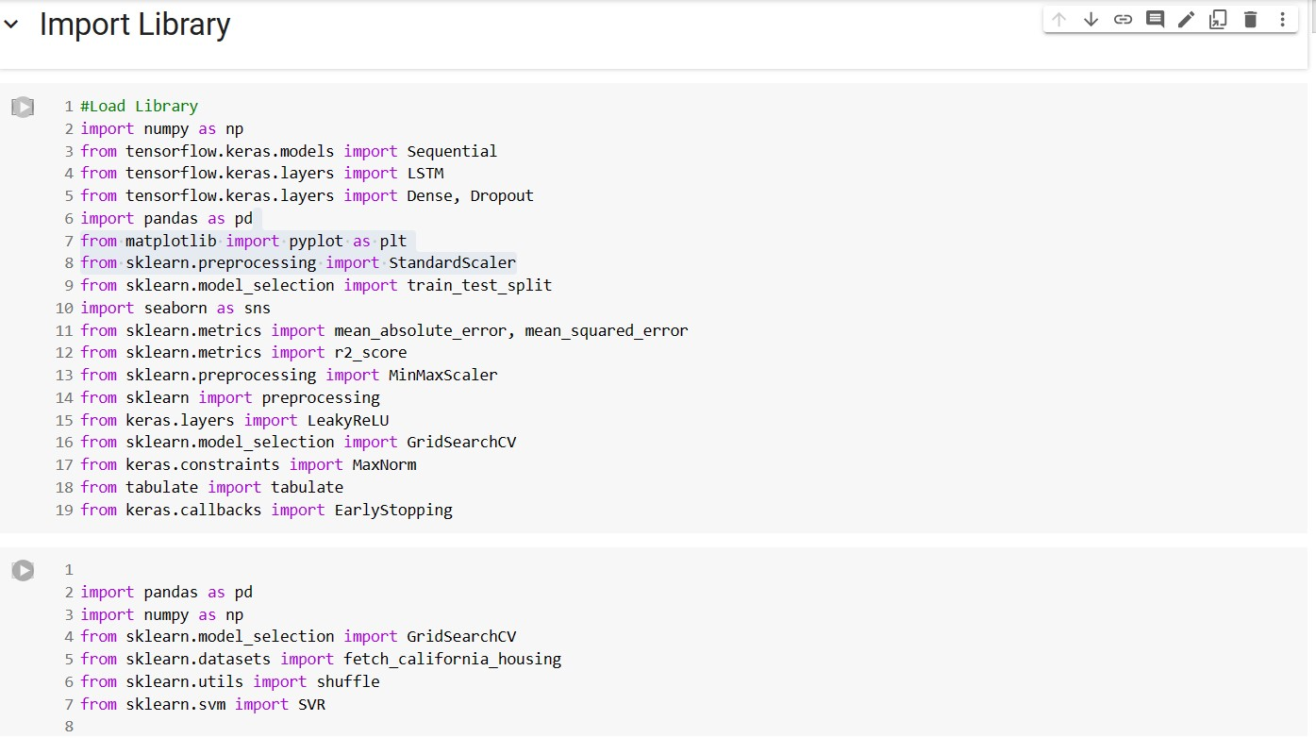

Langkah pertama yang harus dilakukan yaitu melakukan import beberapa library yang diperlukan. Berikut ini penjelasan beberapa library yang diperlukan:

* NumPy :Library untuk operasi numerik dan manipulasi array.
* TensorFlow: Framework deep learning untuk membangun dan melatih model.
* Keras: API neural network tingkat tinggi untuk mempermudah pembuatan model deep learning.
* Pandas: Library untuk manipulasi dan analisis data dengan struktur DataFrame.
* Matplotlib: Alatvisualisasi data dan pembuatan plot.
* Scikit-learn: Library machine learning untuk algoritma, preprocessing, dan metrik evaluasi.
* Seaborn: Library visualisasi data berbasis Matplotlib dengan gaya statistik bawaan.
* Tabulate: Library untuk memformat data ke dalam tabel.
* Early Stopping (Keras Callback): Callback untuk menghentikan pelatihan model secara dini.
* LeakyReLU (Keras Layer): Fungsi aktivasi yang memperkenalkan kemiringan negatif ke rectifier.
* MaxNorm (Keras Constraint): Kendala bobot yang membatasi bobot neuron dengan normalisasi.

#### 4.3.1.2 Load Dataset

Kemudian, dilakukan proses pembacaan data melalui fungsi read.csv dan mengubah kolom ‘datetime’ menjadi sebuah index.

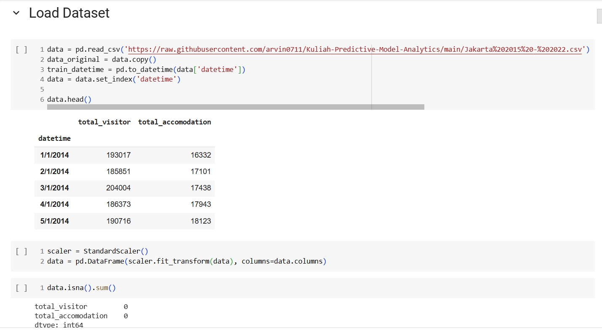

#### 4.3.1.3 Preprocessing

Kemudian, akan dilakukan proses normalisasi menggunakan fungsi normalize_fn yang menggunakan Min-Max Scaling untuk melakukan normalisasi data pada ‘total_visitor’ & ‘total_accomodation’ dan diubah skala nilainya ke dalam rentang 0 hingga 1 menggunakan Min-Max Scaling. Hasil normalisasi disimpan dalam DataFrame yang kemudian ditampilkan sebagai output. Normalisasi data bertujuan untuk membawa nilai-nilai kolom ke dalam skala yang seragam, mempermudah pemrosesan data oleh model atau algoritma yang memerlukan skala seragam.

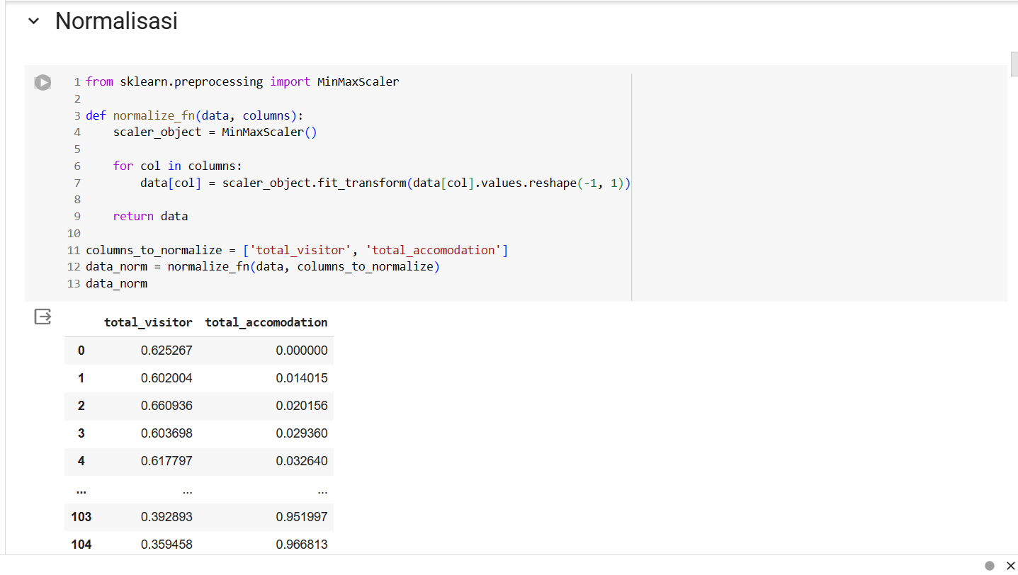

Kemudian, di sini akan dilakukan penentuan variabel feature yaitu jumlah akomodasi dan juga variabel target yaitu jumlah visitor. Selanjutnya, data tersebut dikonversi menjadi format yang sesuai dengan pelatihan model.

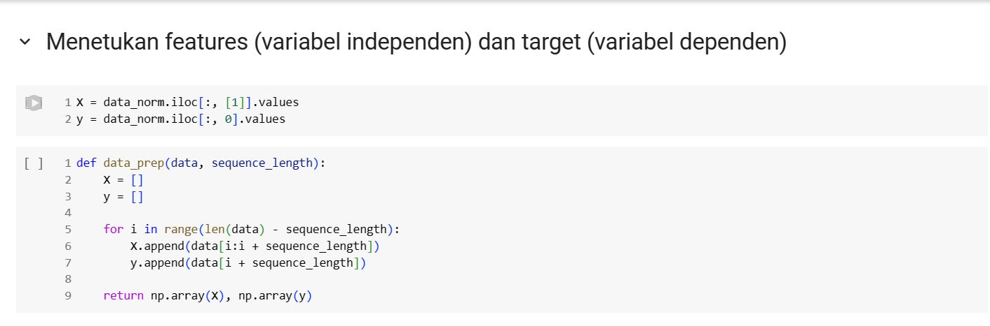

#### 4.3.1.4 Split Dataset

Selanjutnya akan dilakukan proses pembagian dataset menjadi beberapa skenario. Skenario pertama akan menggunakan rasio data training:data testing sebesar 80:20. Skenario kedua akan menggunakan rasio data training:data testing sebesar 70:30.Skenario ketiga akan menggunakan rasio data training:data testing sebesar 60:40.

##### Skenario pertama (80:20)

##### 

#### 

##### Skenario Kedua (70:30)

#### 

##### Skenario Ketiga (60:40)

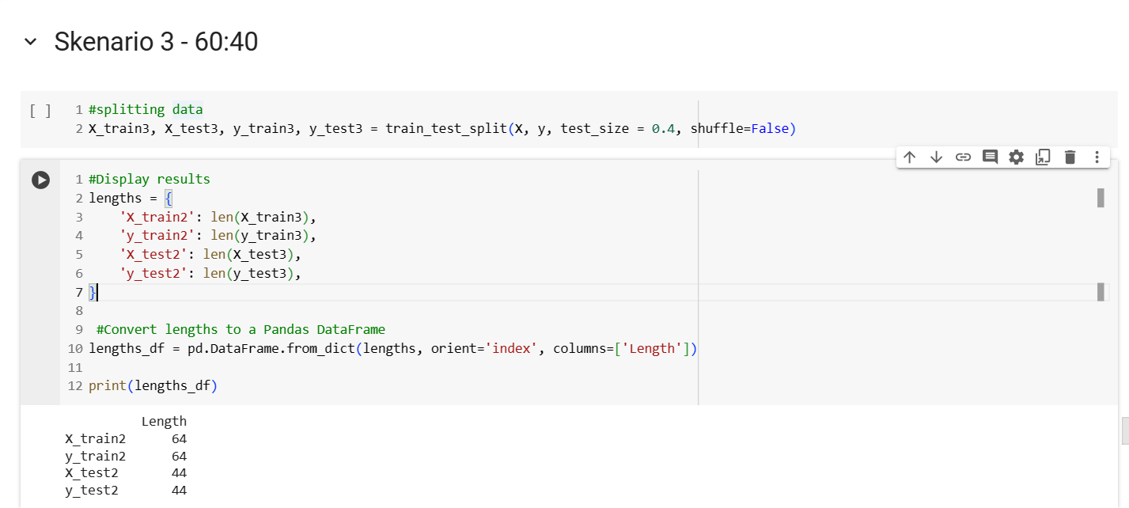

#### 4.3.1.5 Membuat Model

Kemudian, akan dilakukan proses pembuatan model. Model terdiri dari 2 layer input dan 1 layer output. Pada input layer pertama menggunakan jumlah neuron 128 unit, menggunakan aktivasi *tanh*, dan mengembalikan urutan sekuensial (sequence) karena lapisan LSTM berikutnya juga merupakan lapisan LSTM). Untuk layer kedua digunakan jumlah neuron 16 unit dan aktivasi tanh. Pada lapisan kedua tidak mengembalikan sekuens karena ini adalah lapisan terakhir dari model LSTM. Kemudian, ada 1 layer output menggunakan jumlah neuron 1 unit. Pada lapisan ini menggunakan fungsi aktivasi default yaitu linear yang sesuai dengan output regresi. Selanjutnya, model akan dikompilasi model dengan optimizer Adam dan fungsi kerugian (loss function) berbentuk Mean Squared Error (MSE).

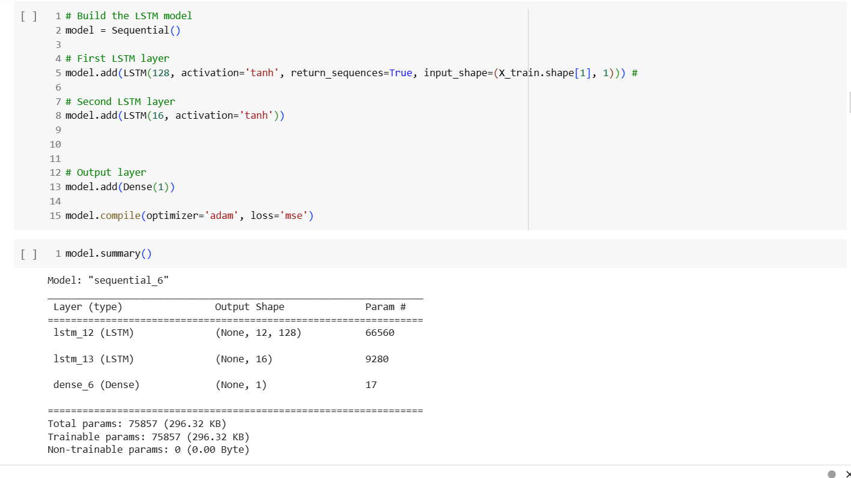

Berikut ini merupakan proses pelatihan model dengan data training. Early stopping digunakan untuk menghentikan pelatihan lebih awal jika suatu kondisi tertentu tidak terpenuhi dengan cara memantau nilai ‘val loss’. Hal ini dilakukan untuk menghindari overfitting dan memastikan bahwa model berhenti berlatih ketika tidak ada peningkatan kinerja yang signifikan pada data validasi. Model ini dilatih menggunakan epoch 25 yang menunjukkan jumlah iterasi dan juga validation_split sebesar 0,2 yang memisahkan 20% dari data pelatihan sebagai data validasi.

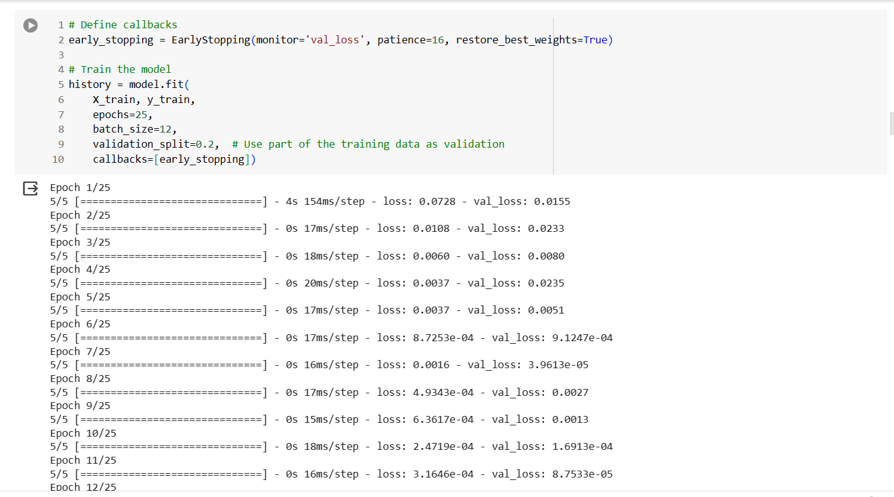

#### 4.3.1.6 Evaluasi Model

Kemudian, akan dilakukan visuasliasi train loss dan validation loss untuk memantau bagaimana loss berubah seiring dengan jumlah epoch atau iterasi. Selanjutnya, data tersebut ditampikan dalam tabel untuk melihat perubahan loss pada pelatihan dan validasi sepanjang epoch.

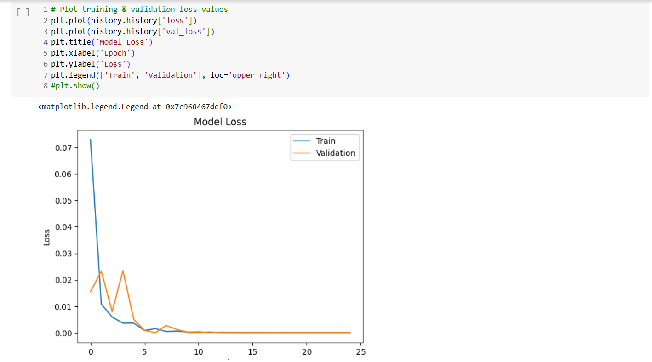

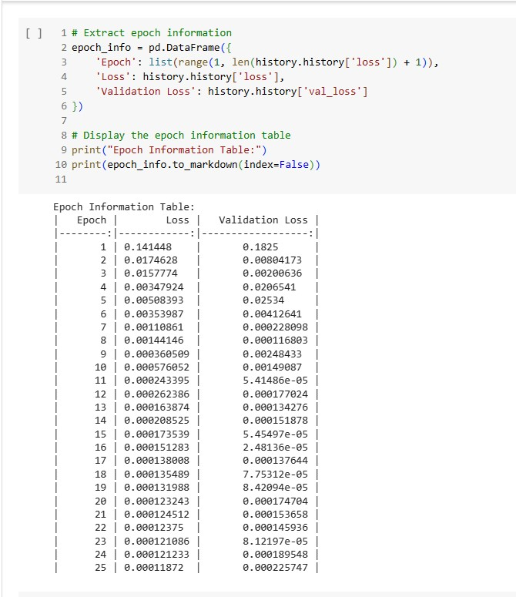

#### 4.3.1.7 Forecasting dan Evaluasi Forecasting

Selanjutnya akan dilakukan proses peramalan jumlah total visitor untuk 12 bulan kedepan dan akan dilakukan evaluasi terhadapa hasil peramalan tersebut menggunakan beberapa metrik pengukuran seperti MSE, MAPE, MAE, da R-scores.

#### 4.3.1.8 Hasil Forecasting

Selanjutkan, akan dilakukan proses memprediksi dan memvisualisasikan jumlah pengunjung untuk periode waktu tertentu menggunakan model LSTM. Setelah mendapatkan prediksi, dilakukan invers transformasi untuk mengembalikan nilai-nilai asli dari data yang dinormalisasi. Kemudian, dilakukan visualisasi menggunakan grafik garis untuk membandingkan data pengunjung asli dengan hasil prediksi pada periode tersebut. Visualisasi melibatkan dua data series: "Original" dan "Forecast". Axis x menunjukkan waktu dalam tahun, axis y menunjukkan total pengunjung, dan grafik memberikan gambaran tentang kinerja model LSTM dalam mereplikasi tren dan variasi data pengunjung.

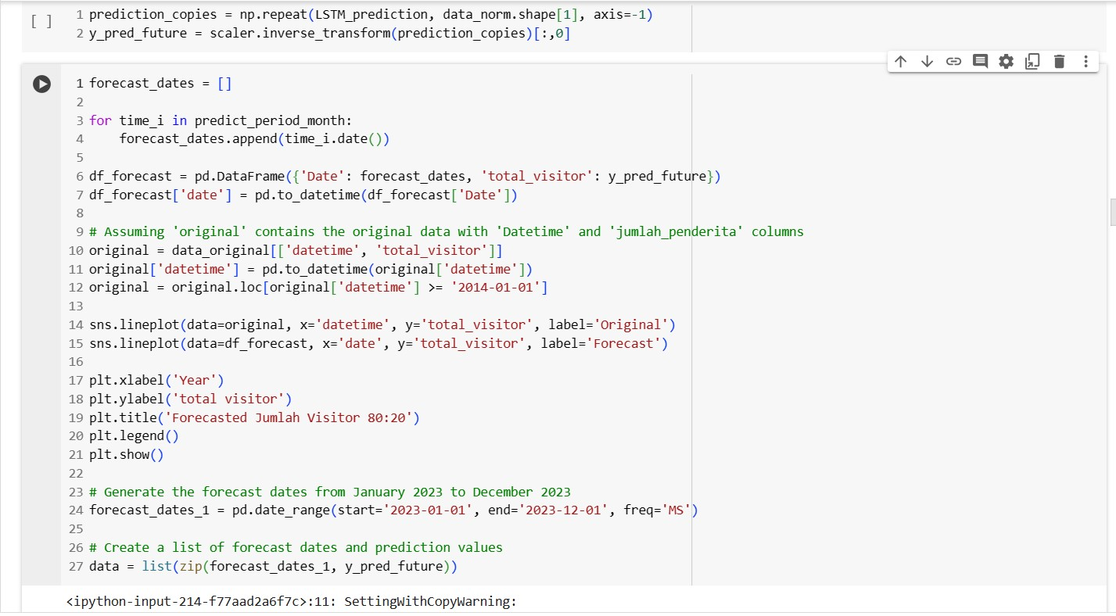

Untuk hasil visualisasi peramalannya bisa dilihat pada bagian selanjutnya 4.3.2

### 4.3.2 Grafik Visualisasi

Berikut ini merupakan visualisasi hasil peramalan dari masing-masing skenario dan semua skenario:

### Hasil Peramalan Skenario Pertama (80:20)

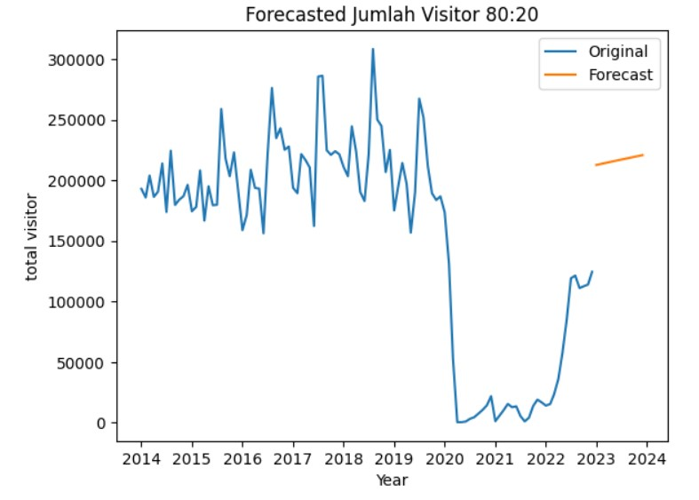

### 

### Hasil Peramalan Skenario Kedua (70:30)

### 

### Hasil Peramalan Skenario Ketiga(60:40)

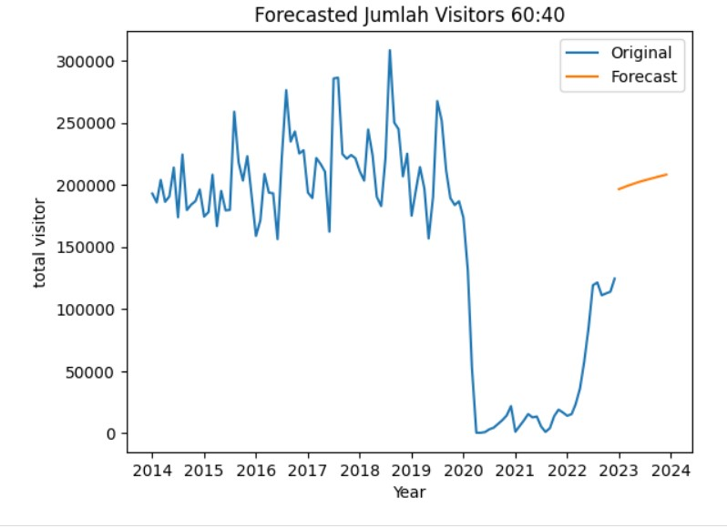

**Hasil Peramalan Untuk Semua Skenario**

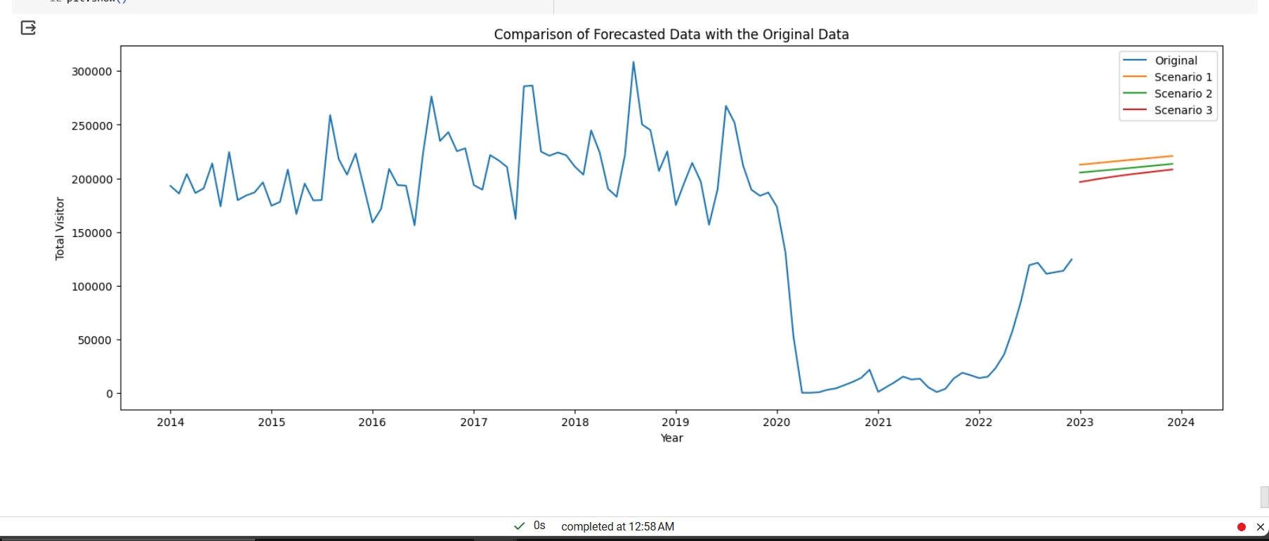

### 

### 4.3.3 Tabel Hasil Prediksi (Training, Testing, Loss)

### Skenario Pertama (80:20)

Berikut ini merupakan visualisasi grafik training testing loss yang digunakan untuk memantau perubahan loss pada pelatihan dan validasi sepanjang epoch.

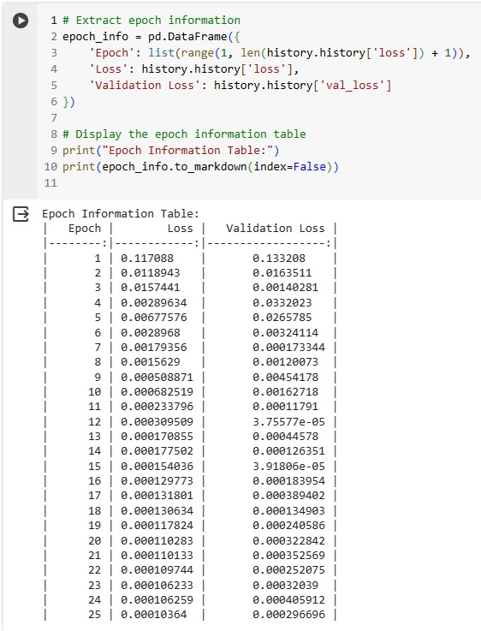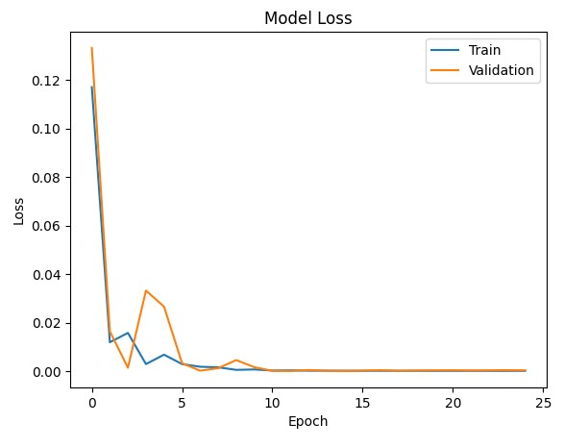

### Skenario Kedua (70:30)

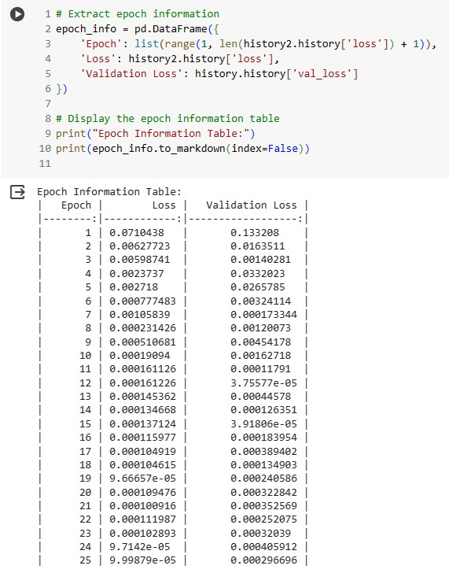

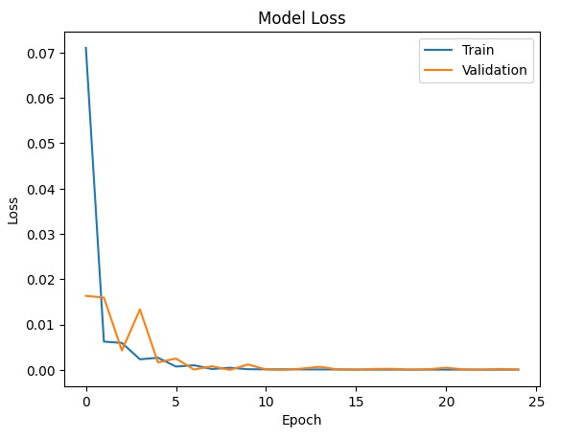

### Skenario Ketiga (60:40)

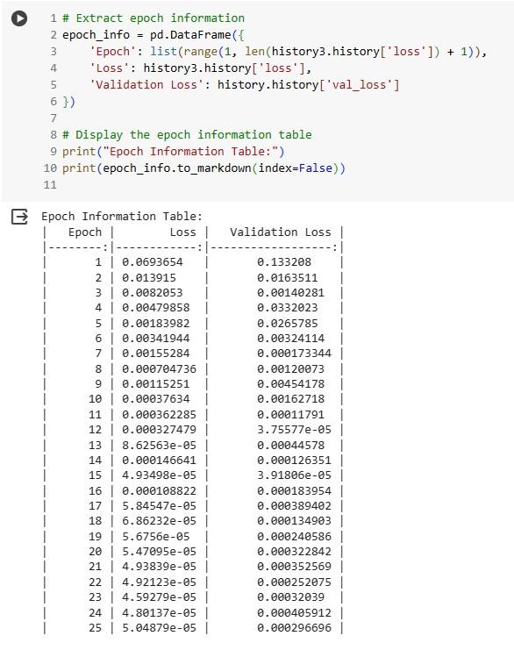

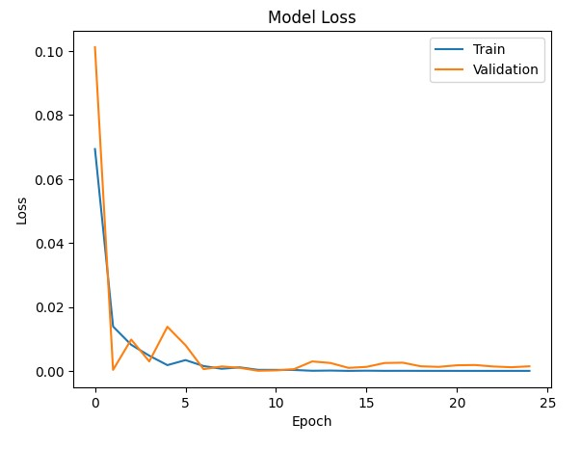

### 4.3.4 Evaluasi Forecast (MSE, MAPE, MAE)

Berikut ini merupakan nilai evaluasi hasil peramalan dari ketiga skenario:

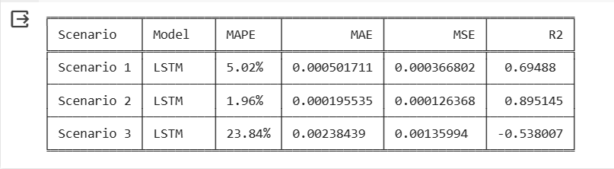

## **4.4 Metode GRU**

### **4.4.1 Tahapan**

#### **4.4.1.1 Impor Library**

Dibawah merupakan library yang akan digunakan untuk membantu membuat prediksi menggunakan metode GRU

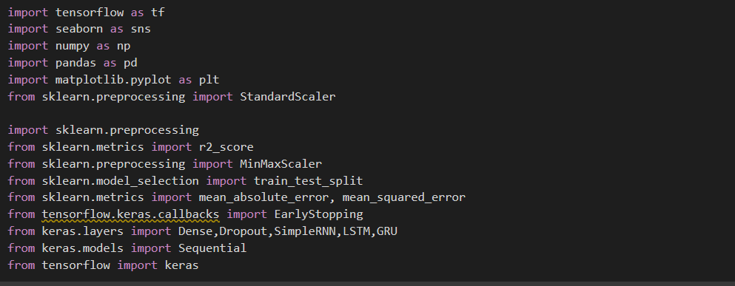

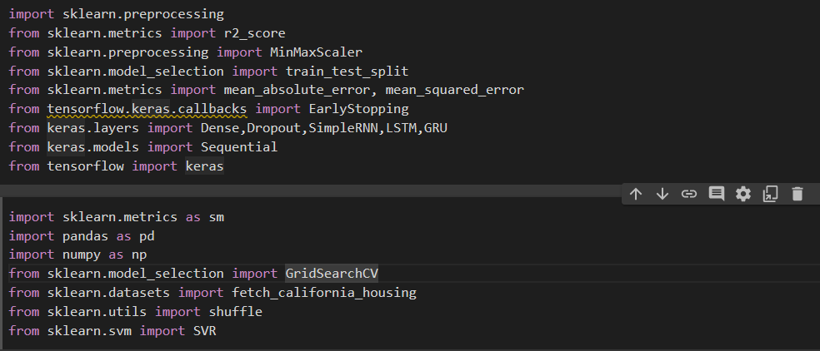

#### **4.4.1.2 Load Dataset**

Kode di bawah membuat kita dapat mengupload dataset yang akan digunakan untuk forecasting lalu dataset tersebut akan disimpan menjadi suatu variable yang dapat dipanggil lagi bernama “data”





#### **4.4.1.3 Preprocessing**

Kode dibawah menjadikan datetime menjadi index dan mengubah menjadi format datetime dalam data untuk keperluan forecasting

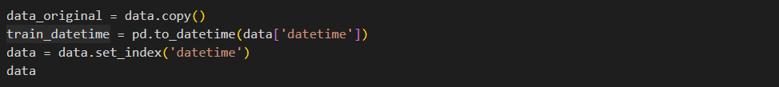

Kode pertama membuat kolom total_visitor dan total_accomodation menjadi kolom yang akan dipertimbangkan untuk hasil forecasting dan melakukan normalisasi menggunakan scaler

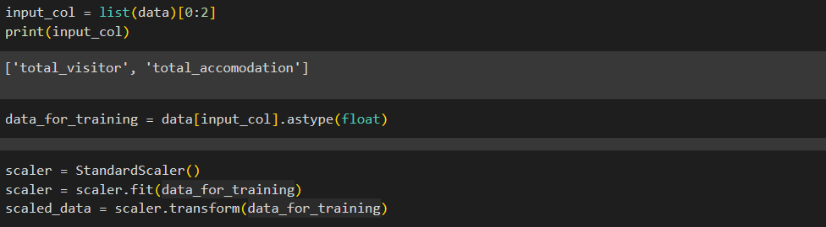

#### **4.4.1.4 Split Dataset**

Dengan mengingat bahwa data yang akan dilakukan forecasting merupakan kolom total_visitor, kita melakukan splitting dengan rasio setiap skenario 80:20, 70:30, dan 60:40 dengan memisalkan data x dan y dimana y merupakan data total_visitor dan juga membuat sequence dengan panjang 12

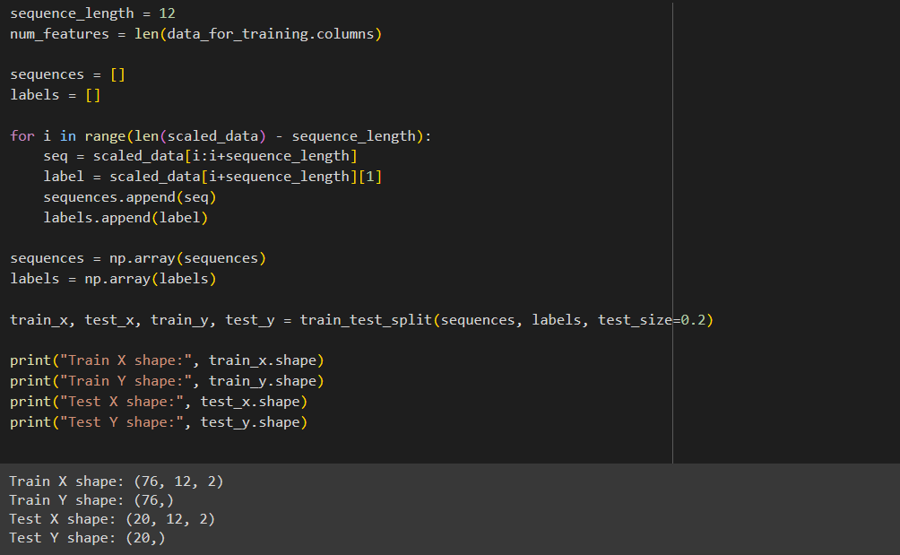

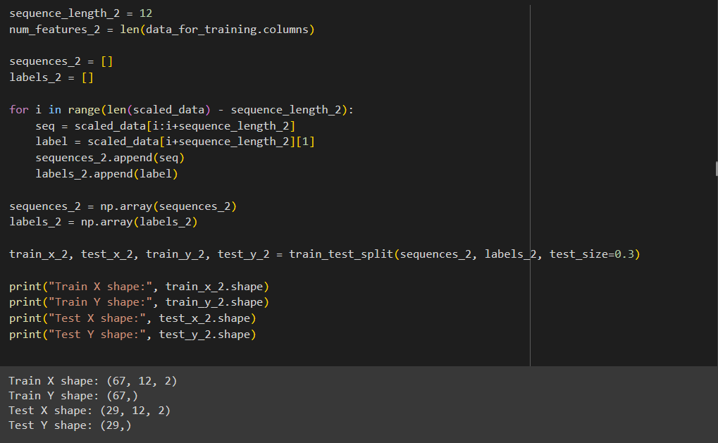

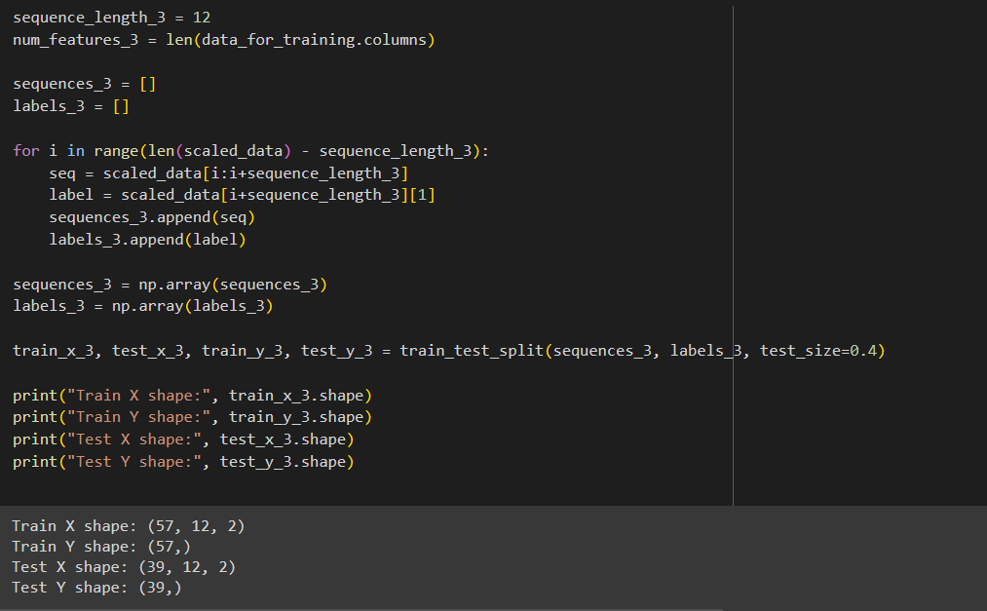

#### **4.4.1.5 Membuat Model**

Model GRU yang dibangun menggunakan Sequential terdiri dari tiga lapisan GRU berturut-turut. Lapisan pertama memiliki 192 unit, diikuti oleh lapisan kedua dengan 96 unit, dan lapisan ketiga dengan 48 unit. Setiap lapisan GRU diikuti oleh lapisan dropout dengan tingkat dropout sebesar 0.15, berfungsi untuk mencegah overfitting dengan secara acak menonaktifkan sejumlah unit selama pelatihan. Lapisan output dense dengan satu unit digunakan sebagai lapisan terakhir untuk menghasilkan output regresi. Model di-compile dengan pengoptimal Adam.

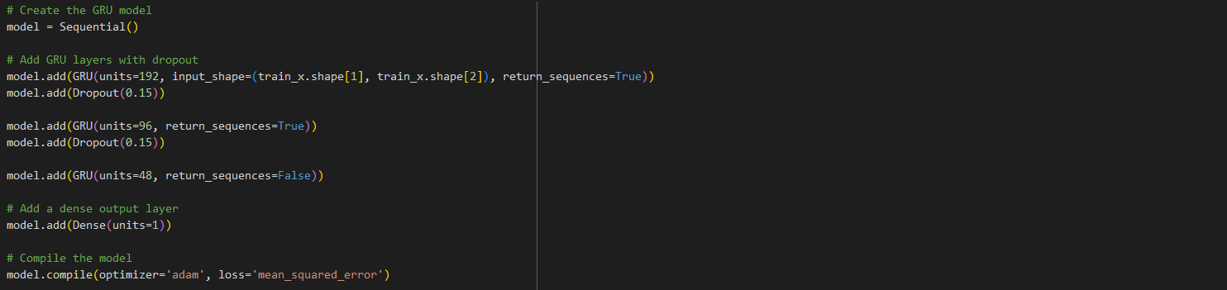

Dibawah merupakan ringkasan dari model

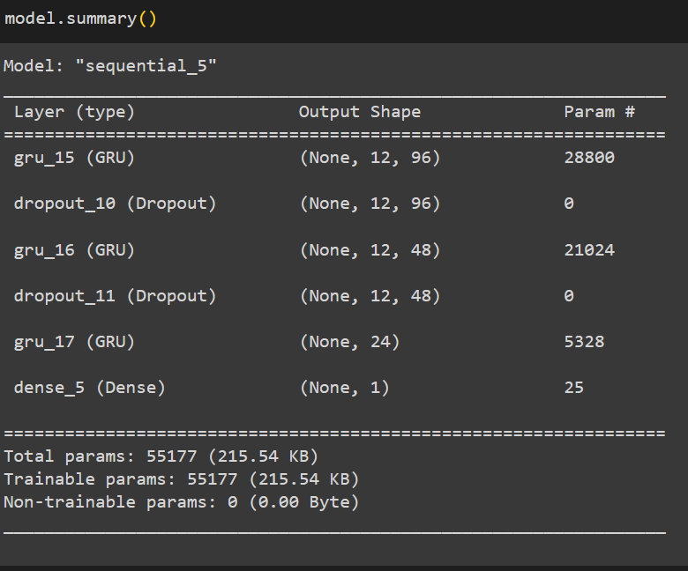

Dibawah merupakan model yang sama tetapi untuk skenario 2 dengan splitting training testing data 70:30 yang ditandakan dengan penggunaan variable train_x_2

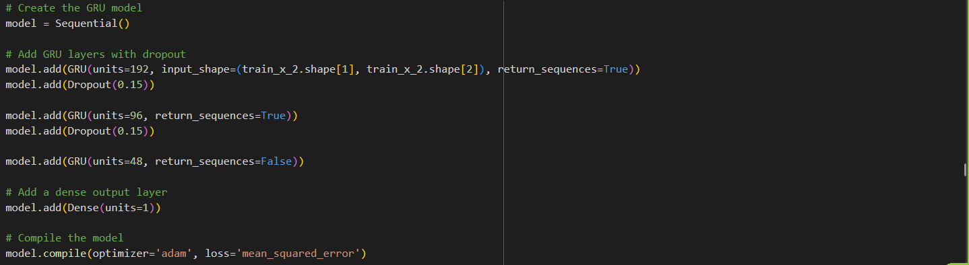

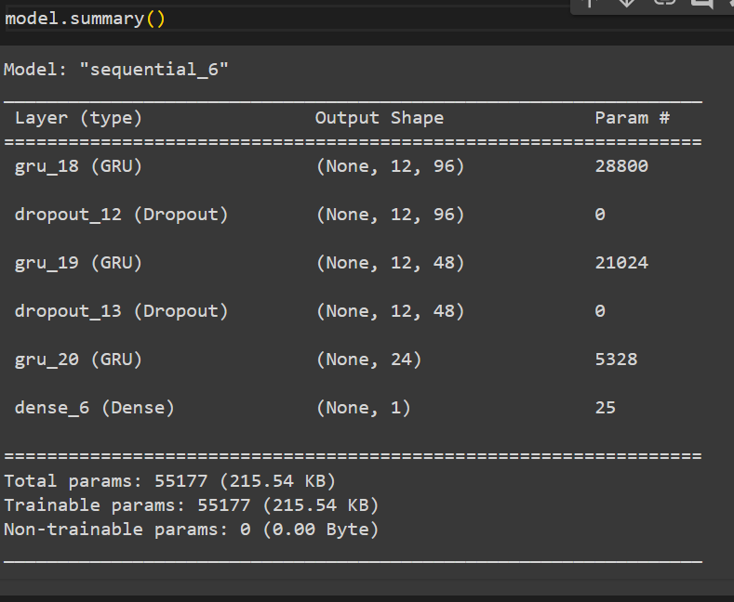

Dan dibawah merupakan model yang sama tetapi untuk skenario 3 dengan splitting training testing data 60:40 yang ditandakan dengan penggunaan variable train_x_3

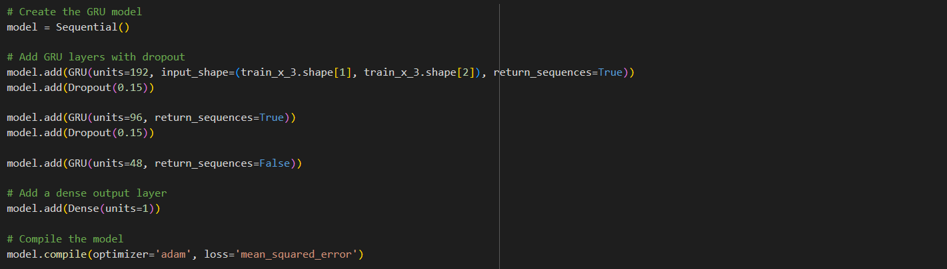

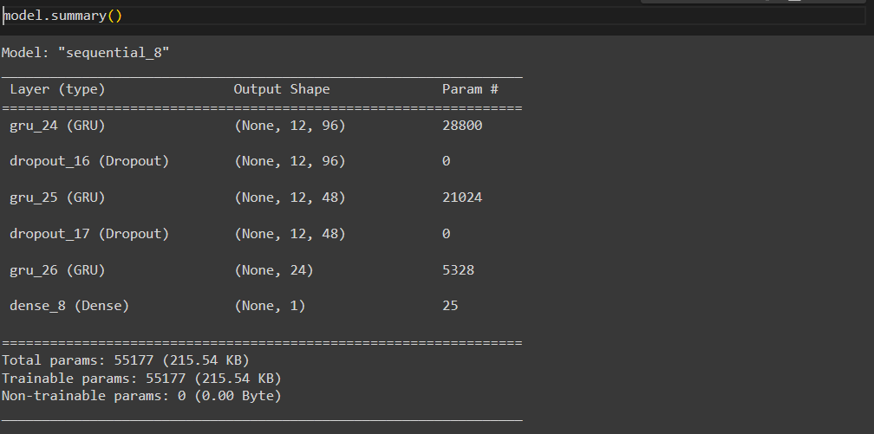

#### **4.4.1.6 Evaluasi Model**

sebuah callback EarlyStopping didefinisikan untuk menghentikan pelatihan model jika tidak terjadi peningkatan dalam val_loss selama 15 epoch berturut-turut, dengan mengembalikan bobot terbaik. Model GRU kemudian dilatih menggunakan fit() dengan data pelatihan train_x dan train_y selama 15 epoch, dengan ukuran batch sebesar 12. Sebagaian data pelatihan digunakan sebagai data validasi (validation_split=0.2). Callback EarlyStopping memastikan bahwa pelatihan berhenti lebih awal jika tidak ada peningkatan kinerja, membantu mencegah overfitting dan menghasilkan model dengan performa terbaik.

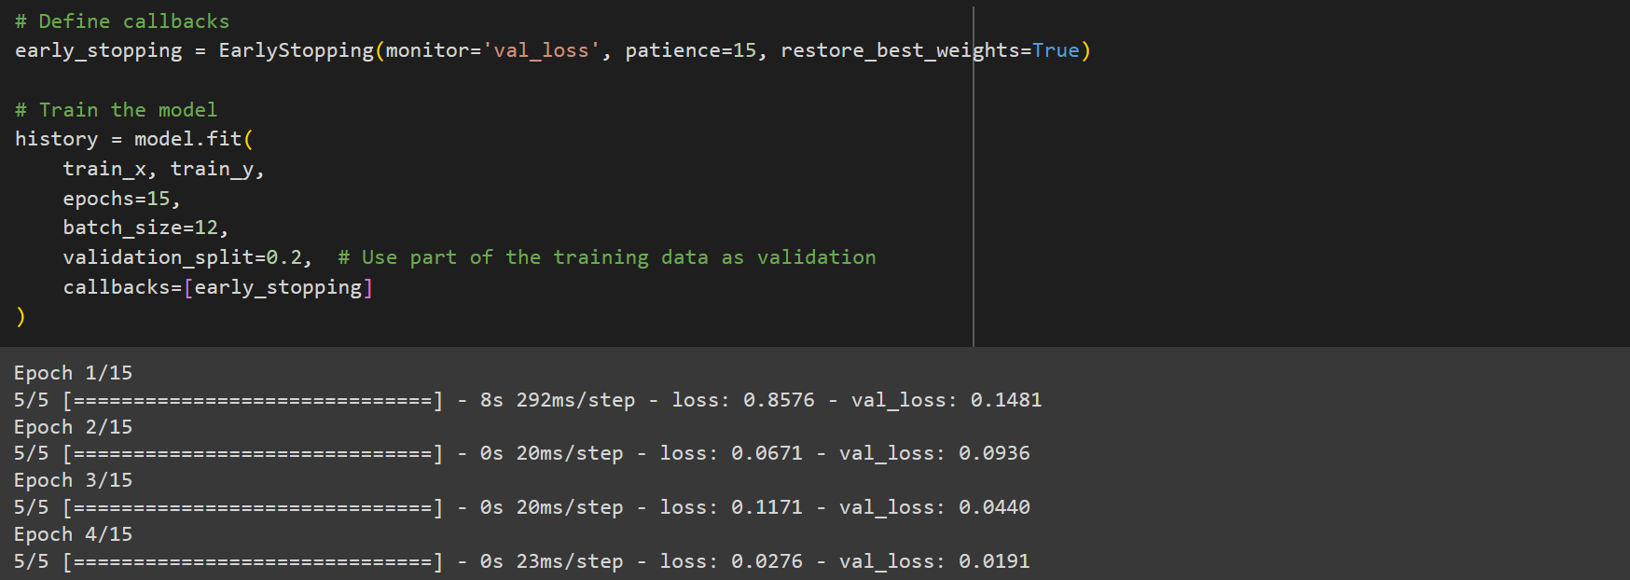

Dibawah merupakan kode Hasil yang menghasilkan berisi tabel loss dan validation loss

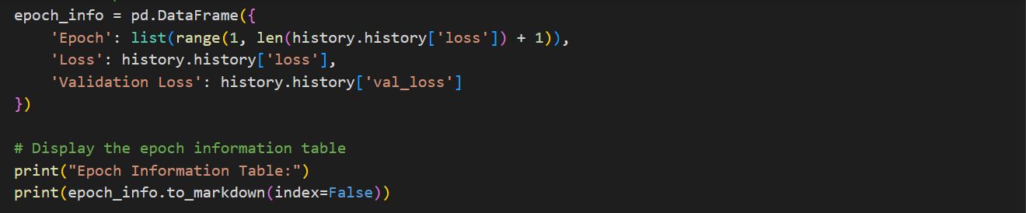

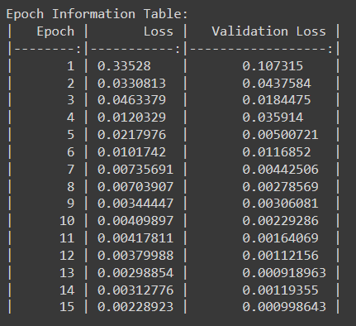

Lalu buatkan plot untuk menunjukan nilai training loss dan validation loss

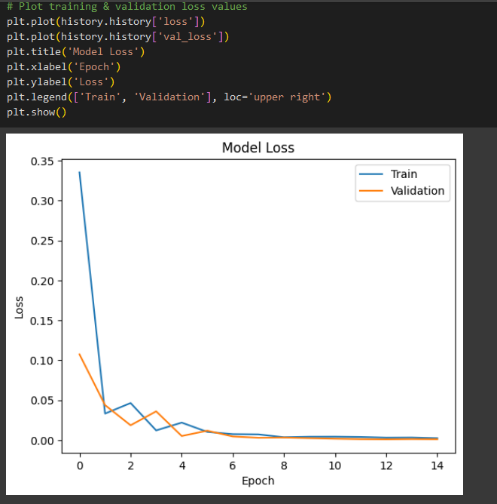

Kode diulang kembali untuk tiap skenario dengan mengubah variable train_x menjadi train_x_2 dan train_y_2

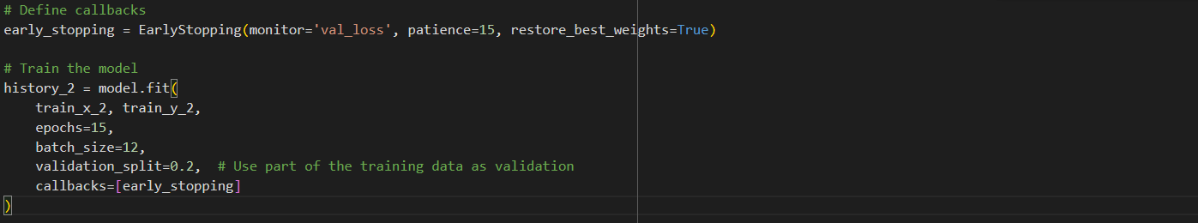

Dibawah merupakan kode untuk menghasilkan tabel loss dan validation loss untuk skenario kedua dengan menggunakan variable history_2 bukan history untuk skenario kedua

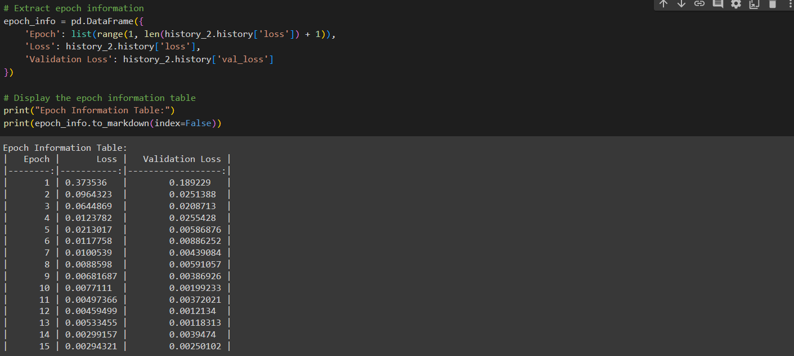

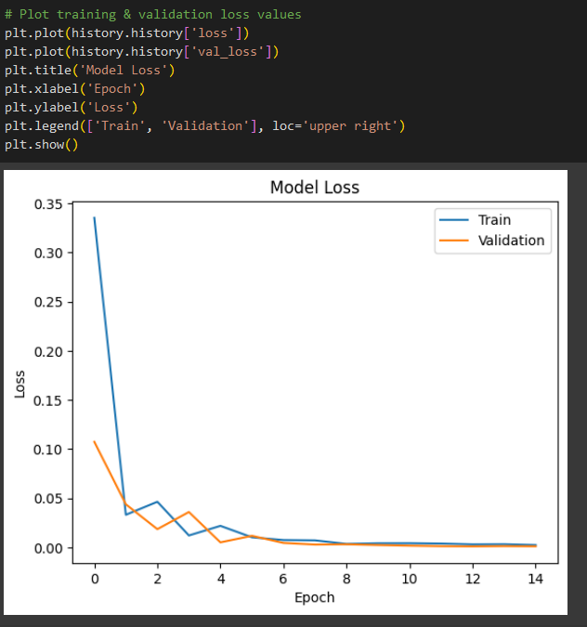

Lanjutkan lagi untuk skenario 3

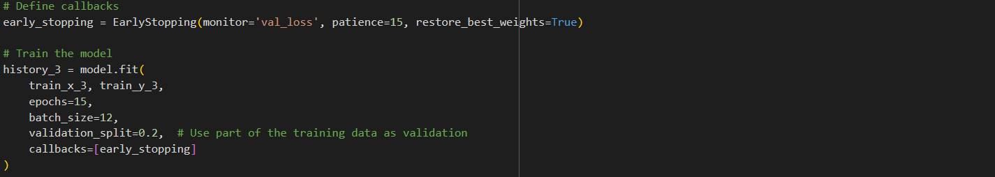

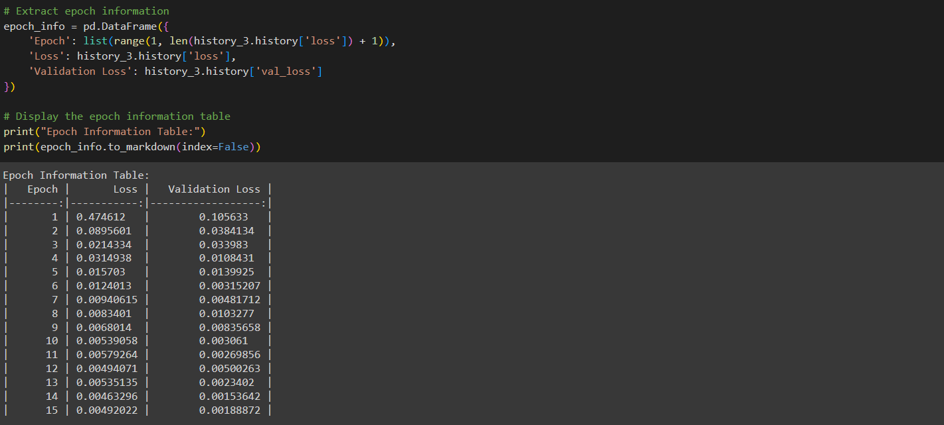

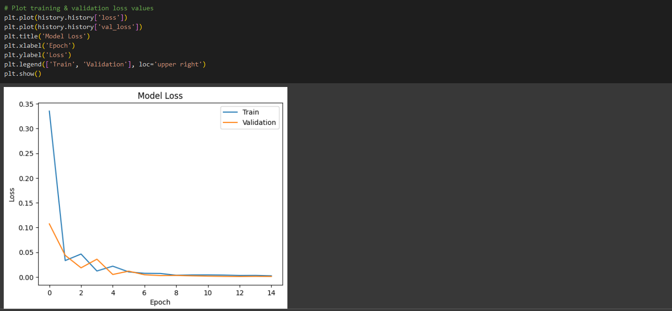

#### **4.4.1.7 Hasil Forecasting**

Kode dibawah bertujuan untuk menentukan periode waktu yang akan diprediksi selama 12 bulan ke depan menggunakan model yang telah dilatih. Dengan menggunakan satu langkah waktu sebelumnya sebagai input, kode tersebut menghasilkan daftar tanggal yang merepresentasikan periode prediksi bulanan. Pemahaman terhadap periode prediksi ini penting untuk memvisualisasikan dan mengevaluasi hasil prediksi model terhadap data yang belum diketahui pada masa depan.



Kode dibawah untuk membuat variable menyimpan hasil prediksi dan juga denormalisasi dengan scaler.inverse_transform yang dapat dilihat dari tabel predicted values sudah memiliki angka yang berasal dari dataset yang tidak dinormalisasi

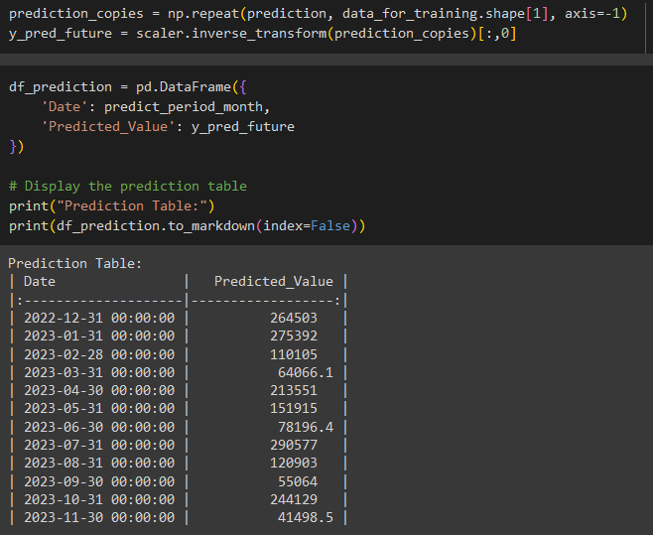

Dibawah merupakan kode untuk melakukan visualisasi hasil forecast

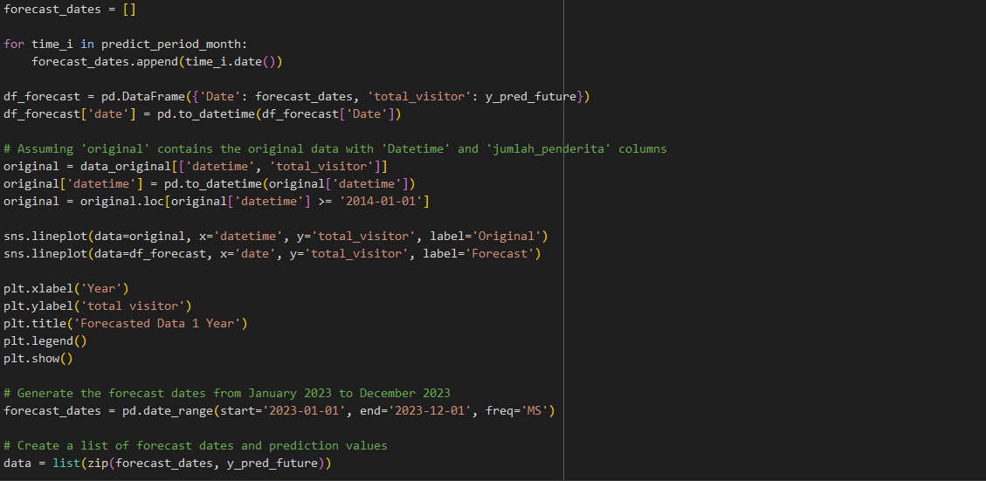

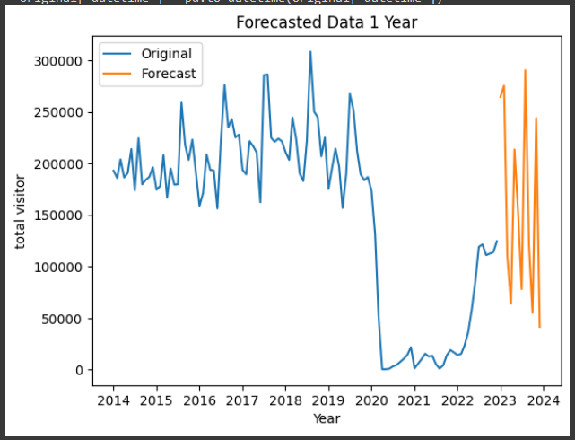

Kode tersebut diulang untuk masing - masing skenario dengan hanya mengubah variabel menjadi yang sesuai dengan skenario

#### **4.4.1.8 Evaluasi Forecasting**

Dibawah merupakan kode untuk melakukan evaluasi forecasting yang menghasilkan R-squared, MSE, MAE,dan MAPE

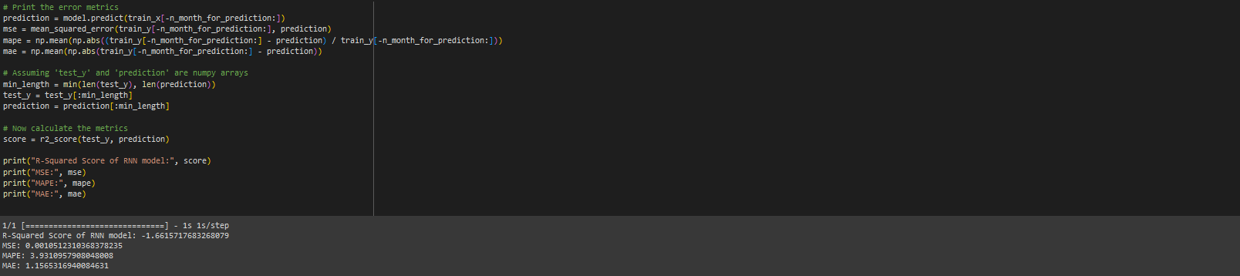

Kode tersebut diulangi lagi untuk skenario 2 dan 3 dengan membedakan variable saja

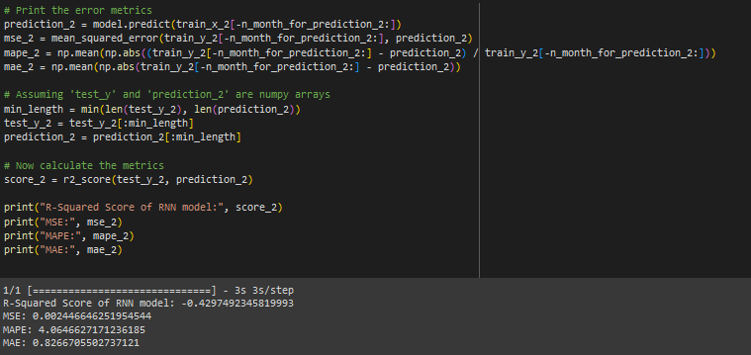

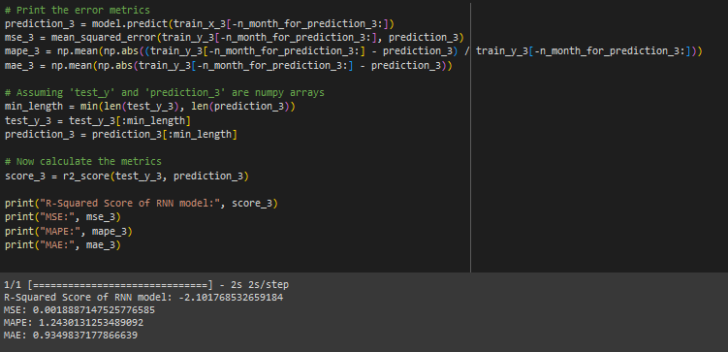

### **4.4.2 Grafik Visualisasi**

Dibawah merupakan kode untuk menunjukan grafik hasil forecasting dengan bersampingan

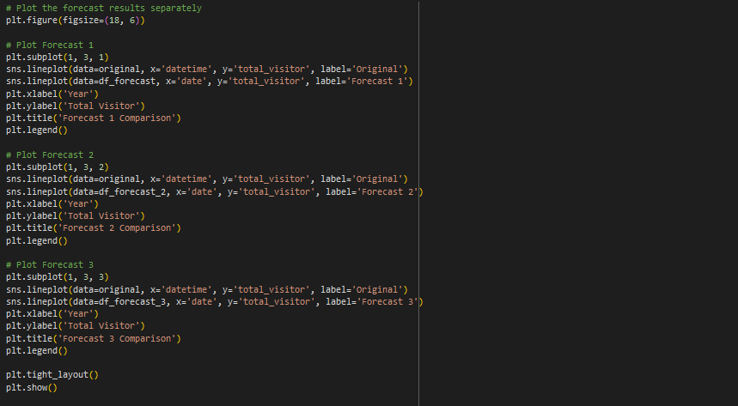

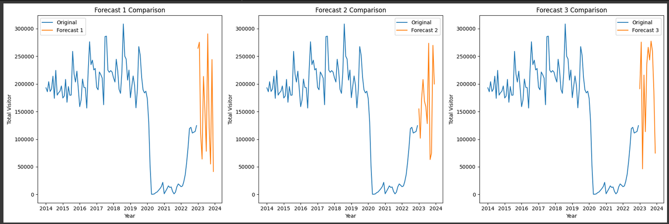

Dan dibawah merupakan perbandingan masing - masing hasil forecasting perskenario dalam satu grafik yang ditandai dengan label dan warna berbeda

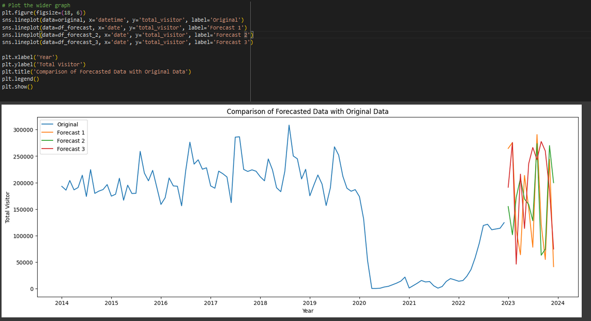

### **4.4.3 Tabel Hasil Prediksi (Training, Testing, Loss)**

Dibawah merupakan tabel hasil prediksi dengan kode yang telah dijabarkan diatas

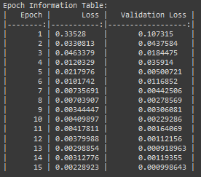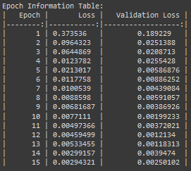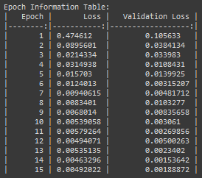

Dibawah merupakan kode untuk membuat tabel menunjukan hasil loss dan validation loss bersampingan

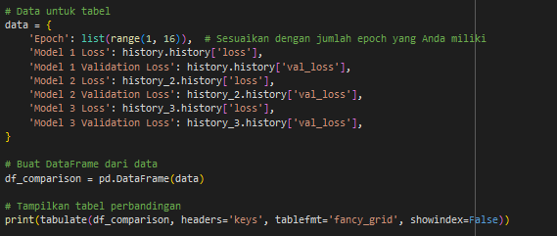

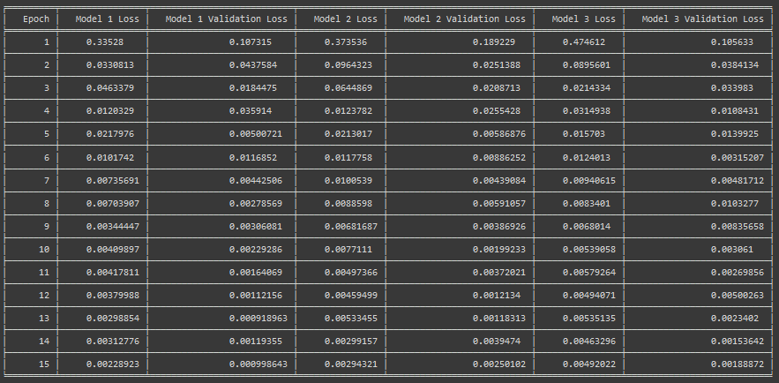

### **4.4.4 Evaluasi Forecast (MSE, MAPE, MAE)**

Untuk evaluasi forecast pada skenario 1 sampai 3 tersebut seperti berikut

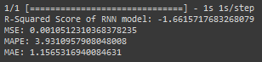

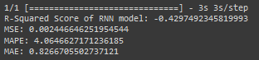

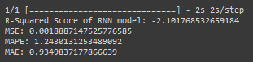

Dibawah merupakan kode untuk menunjukan evaluasi forecast tiap skenario bersampingan

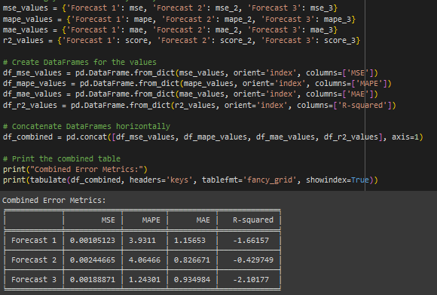

# **V. Hasil Forecast untuk 12 periode untuk total_visitor dengan menggunakan variable total_accomodation sebagai faktor yang mempengaruhi**

## **5.1 Hasil Forecast untuk Metode SVR**

Berikut ini merupakan Hasil Forecast 12 bulan kedepan metode Support Vector Regression (SVR) dari ketiga skenario pembagian dataset. Skenario pertama adalah skenario 80:20, skenario kedua adalah 70:30, dan skenario ketiga adalah 60:40.

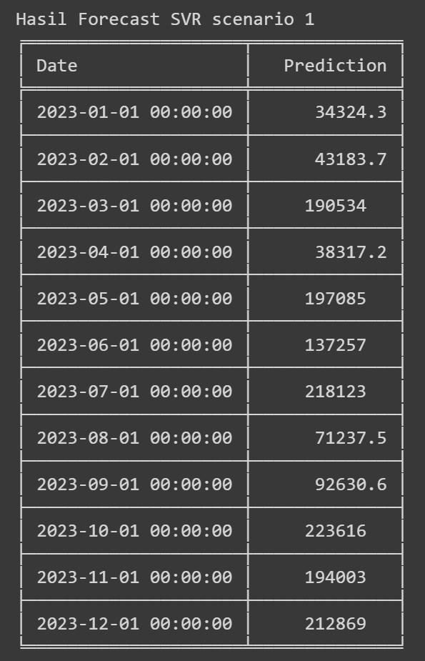 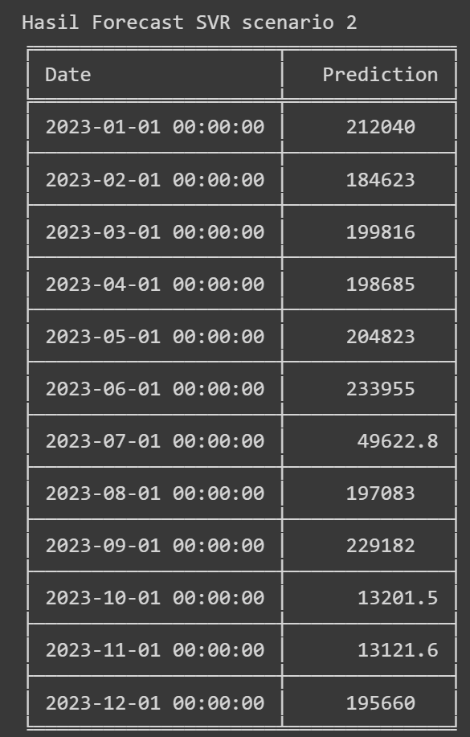

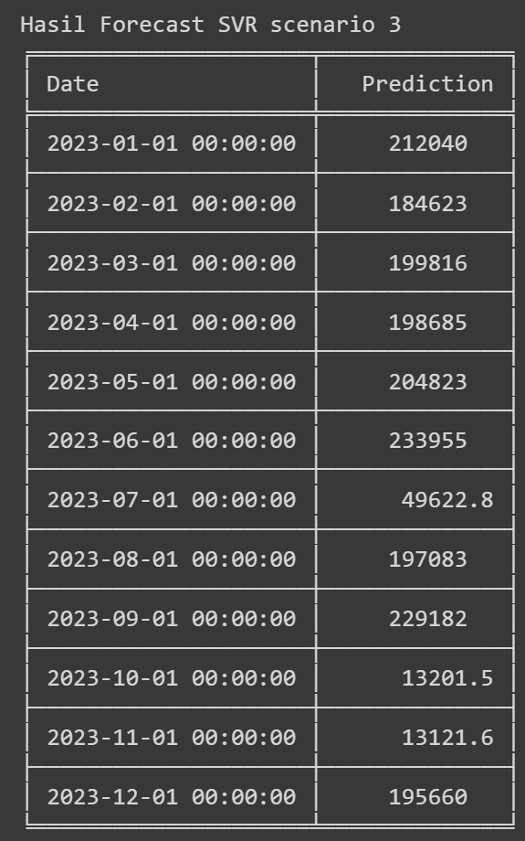

## **5.2 Hasil Forecast untuk Metode RNN**

Berikut ini merupakan Hasil Forecast 12 bulan kedepan metode Recurrent Neural Networks (RNNs) dari ketiga skenario pembagian dataset. Skenario pertama adalah skenario 80:20, skenario kedua adalah 70:30, dan skenario ketiga adalah 60:40.

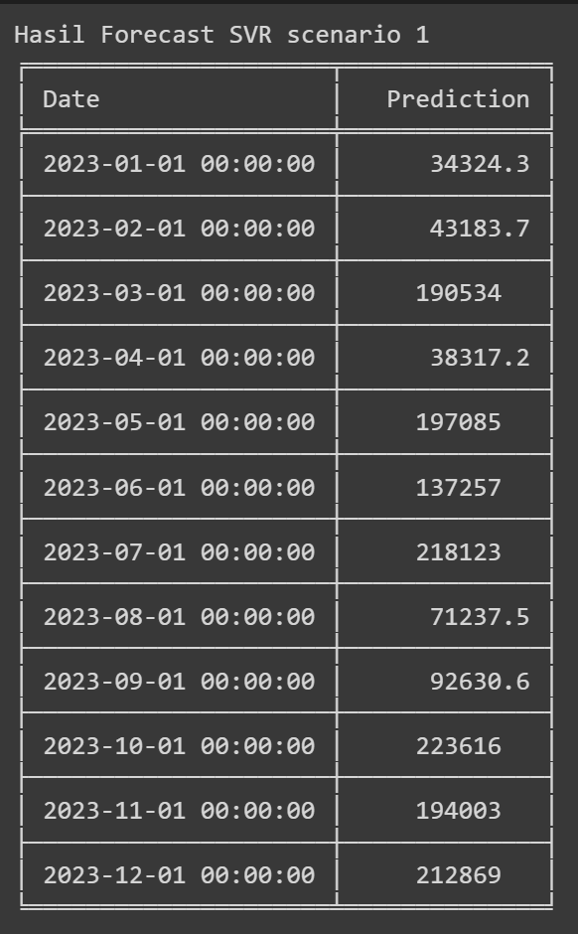 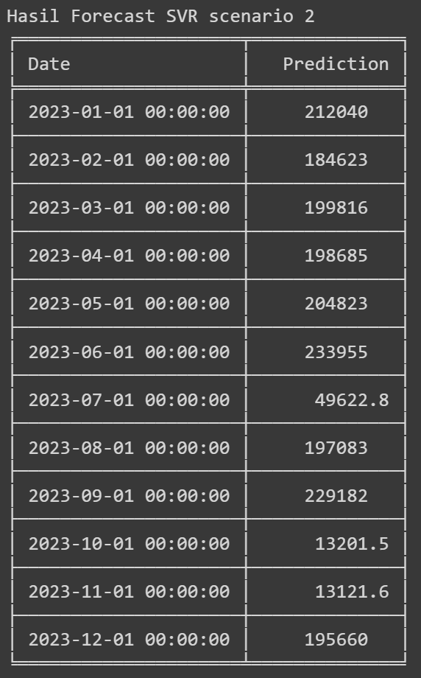

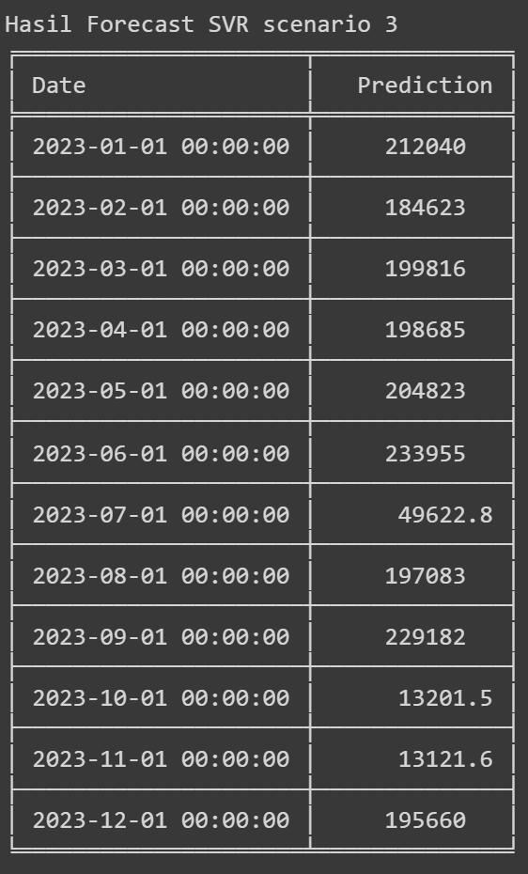

## **5.3 Hasil Forecast untuk Metode LSTM**

Berikut ini merupakan Hasil Forecast 12 bulan kedepan metode Long Short-Term Memory (LSTM) dari ketiga skenario pembagian dataset. Skenario pertama adalah skenario 80:20, skenario kedua adalah 70:30, dan skenario ketiga adalah 60:40.

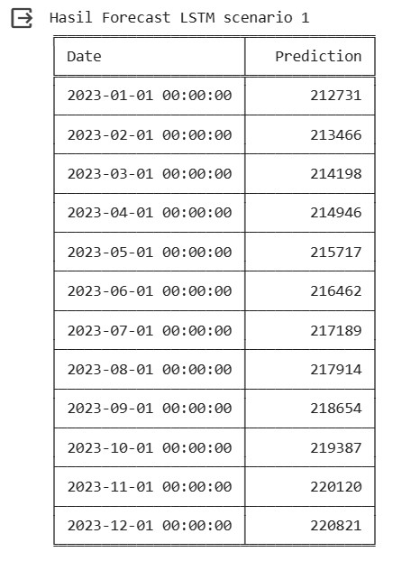 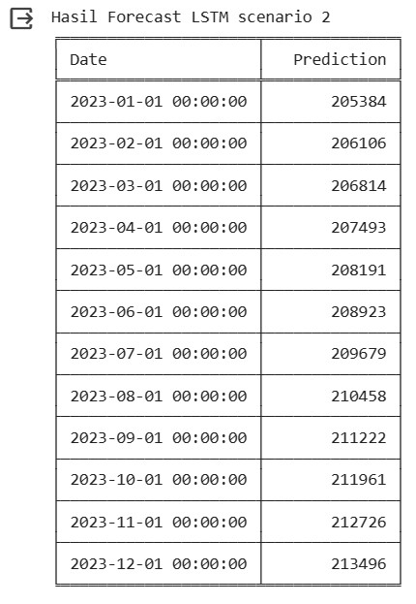

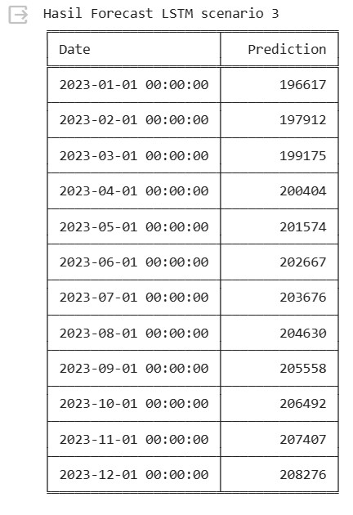

## **5.4 Hasil Forecast untuk Metode GRU**

Berikut ini merupakan Hasil Forecast 12 bulan kedepan metode Metode Gated Recurrent Unit (GRU) dari ketiga skenario pembagian dataset. Skenario pertama adalah skenario 80:20, skenario kedua adalah 70:30, dan skenario ketiga adalah 60:40.

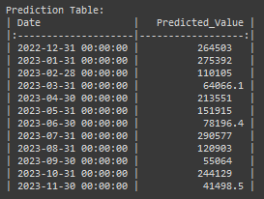

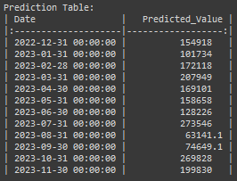

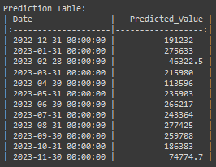

Dibawah merupakan kode untuk menunjukan perbandingan tiap hasil forecasting total_visitor bersampingan

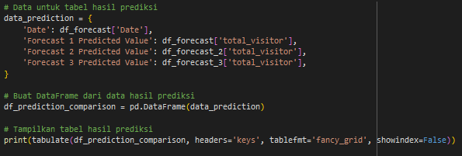

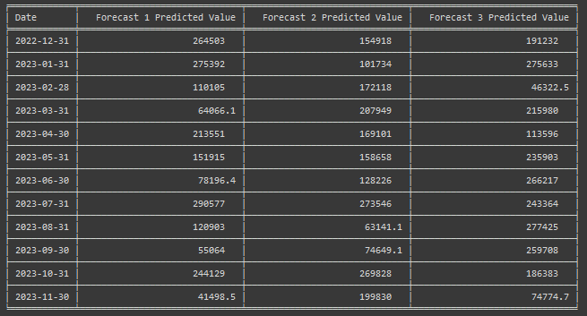

# **VI. Hasil analisis dan Kesimpulan**

## **6.1 Hasil Analisis dan Kesimpulan Metode SVR**

Berikut ini merupakan Evaluasi Hasil Forecast dengan Metode SVR

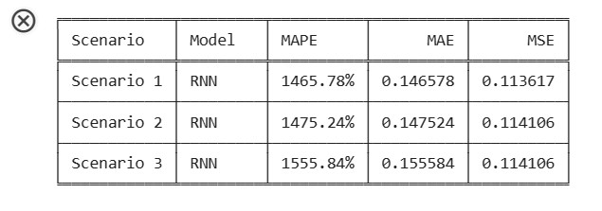

**Analisis:**

* MSE: Tidak ada perbedaan yang signifikan dalam nilai MSE di antara ketiga model. Namun, Model Skenario Satu (80:20) memiliki MSE yang paling kecil di antara Model skenario lainnya.
* MAPE: Model Skenario Satu (80:20) dan Model skenario Kedua (70:30) memiliki nilai MAPE yang hampir sama, sementara Model skenario Ketiga (60:40) memiliki nilai MAPE yang lebih tinggi. MAPE yang tinggi menunjukkan bahwa prediksi model memiliki kesalahan yang signifikan.
* MAE: Model Skenario Satu (80:20) memiliki MAE yang sedikit lebih rendah dibandingkan dengan Model skenario Kedua (70:30) dan Model skenario Ketiga (60:40).

**Kesimpulan:**

Berdasarkan analisis ini, tidak ada perbedaan yang signifikan dalam nilai MSE di antara ketiga model. Namun, Model Skenario Satu (80:20) memiliki MAPE dan MAE yang lebih rendah dibandingkan dengan Model Skenario Kedua (70:30) dan Model Skenario Ketiga (60:40), menandakan tingkat kesalahan prediksi yang lebih kecil. Oleh karena itu, Model Skenario Satu (80:20) mungkin dapat dianggap sebagai model terbaik.

Dapat disimpulkan berdasarkan pernyataan diatas bahwasannya tidak ada model yang cukup baik untuk memodelkan prediksi data kedepannya. Hal tersebut dikarenakan tiap skenario menggunakan parameter yang optimal sehingga nilai diantara ketiga skenario tidak jauh berbeda sehingga kecil untuk menghasilkan bias.

## **6.2 Hasil Analisis dan Kesimpulan Metode RNN**

Berikut ini merupakan Evaluasi Hasil Forecast dengan Metode RNN

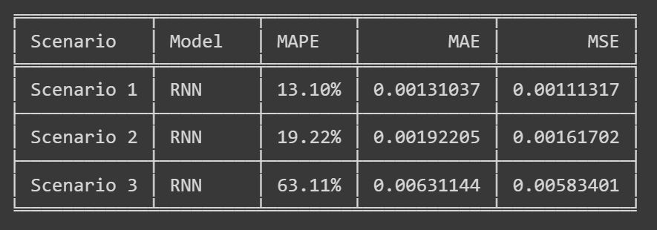

**Analisis:**

* MSE: Model Skenario Pertama (80:20) memiliki nilai MSE yang lebih rendah dibandingkan dengan kedua model skenario lainnya, yang dimana menunjukkan tingkat kesalahan yang kecil saat melakukan prediksi yang lebih dekat dengan nilai yang sebenarnya.
* MAPE: Model Skenario Pertama (80:20) juga memiliki nilai MAPE yang lebih rendah dibandingkan dengan kedua model skenario lainnya, yang dimana menunjukkan tingkat kesalahan yang relatif lebih kecil.
* MAE: Model Skenario Pertama (80:20) juga memiliki nilai MAE yang lebih rendah dibandingkan dengan kedua model skenario lainnya, yang dimana menunjukkan tingkat kesalahan yang kecil saat melakukan prediksi secara absolut/mutlak.

**Kesimpulan:**

Berdasarkan analisis tersebut dapat disimpulkan bahwasannya model skenario pertama (80:20) memiliki nilai parameter MSE, MAE, dan MAPE dibandingkan skenario lainnya. Jadi untuk memprediksi data kedepannya dapat disimpulkan skenario pertama merupakan model terbaik dalam menggunakan metode RNN.

Akan tetapi hal tersebut tidak bisa dijadikan acuan dikarenakan adanya jumlah data yang terbilang cukup sedikit, dan dari analisis performa parameter dapat terbilang cukup bias terhadap model skenario pertama.

.

## **6.3 Hasil Analisis dan Kesimpulan Metode LSTM**

Berikut ini merupakan Evaluasi Hasil Forecast dengan Metode LSTM

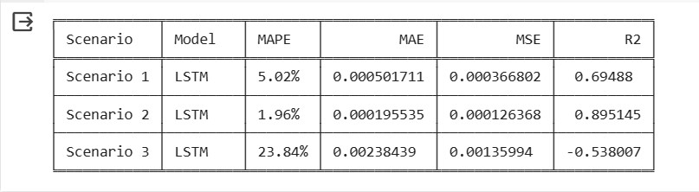

**Analisis:**

* MSE: Model Skenario Kedua (70:30) memiliki nilai MSE yang paling rendah, menunjukkan bahwa model ini memiliki tingkat kesalahan prediksi yang lebih kecil.
* MAPE dan MAE: Model Skenario Kedua (70:30) juga memiliki nilai MAPE dan MAE yang lebih rendah yang menandakan akurasi yang lebih baik dalam memprediksi data.
* R-scores: Model Skenario Kedua (70:30) memiliki nilai R-scores yang lebih tinggi yang menunjukkan seberapa baik model dapat menjelaskan variasi dalam data target.

**Kesimpulan:**

Berdasarkan analisis ini, Model Skenario Kedua (70:30) memiliki nilai MSE, MAPE, MAE yang lebih rendah, serta R-scores lebih tinggi yang menunjukkan performa lebih baik dalam memprediksi data. Oleh karena itu, dapat disimpulkan bahwa **Model Skenario Kedua (70:30) menggunakan model LSTM adalah model terbaik** dalam melakukan peramalan dibandingkan ketiga skenario lainnya.

## **6.4 Hasil Analisis dan Kesimpulan Metode GRU**

Berikut ini merupakan Evaluasi Hasil Forecast dengan Metode Gated Recurrent Unit (GRU)

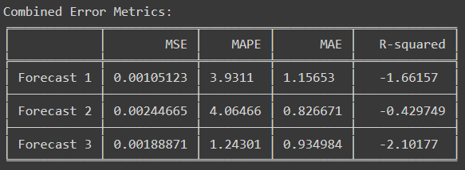

**Analisis:**

* R-Squared Score: Model sudah memiliki nilai r-squared yang mendekati nol terkhususnya model yang digunakan pada model kedua tetapi masih memiliki nilai negatif semua, menunjukkan bahwa model-model ini tidak secara baik menjelaskan variasi dalam data target. Namun, Model Skenario Ketiga (60:40) memiliki nilai R-Squared yang paling mendekati nol di antara ketiga model.
* MSE: Model 1 memiliki nilai MSE yang paling rendah, menunjukkan tingkat kesalahan prediksi yang lebih kecil dibandingkan Model Skenario Kedua (70:30) dan Model Skenario Ketiga (60:40).
* MAPE: Model 3 memiliki nilai MAPE yang lebih rendah dibandingkan Model Skenario Satu (80:20) dan Model Skenario Kedua (70:30, menandakan tingkat kesalahan relatif dan absolut yang lebih kecil.
* MAE: Model 2 memiliki nilai MAE yang paling rendah, menunjukkan tingkat kesalahan prediksi yang lebih kecil dibandingkan Model Skenario Pertama (80:20) dan Model Skenario Ketiga (60:40).

**Kesimpulan:**

Model yang berperforma kurang baik ini dapat dikaitkan dengan keterbatasan jumlah data yang terbatas, sejumlah 108 sampel. Jumlah sampel yang relatif kecil dapat mempengaruhi kemampuan model untuk memberikan prediksi yang akurat. Dengan demikian, hasil yang kurang memuaskan mungkin disebabkan oleh keterbatasan data tersebut.

Berdasarkan analisis, tidak ada satu pun dari model yang berhasil dengan baik dalam menjelaskan variabel target, terlihat dari nilai R-squared yang mendekati nol dan, dalam beberapa kasus, negatif. Model 2 (pembagian 70:30) menunjukkan MSE terendah, sementara Model 3 (pembagian 60:40) menunjukkan MAPE terendah. Kesimpulannya, meskipun tidak ada model yang menonjol, Model 2 mungkin dianggap relatif lebih baik karena memiliki MSE yang lebih rendah dibandingkan dengan skenario lainnya.